UNIVERSIDAD PERUANA DE CIENCIAS APLICADAS

FACULTAD DE INGENIERÍA
DIVISIÓN DE ESTUDIOS PROFESIONALES PARA EJECUTIVOS
CARRERA DE INGENIERÍA DE SISTEMAS

SISTEMA DE CAPTURA MÓVIL Y MONITOREO DE PROCESOS DE CAMPO PARA UNA ENTIDAD ENCUESTADORA

PROYECTO PROFESIONAL PRESENTADO POR:
GABRIELA ROJAS MUNIVE
AUGUSTO SUAREZ GUTIERREZ

ASESOR:
JAIME URBINA PEREYRA

PARA OPTAR POR EL TÍTULO DE INGENIERO DE SISTEMAS

Lima, Marzo del 2013

RESUMEN

El presente trabajo propone como tema de tesis el desarrollo del sistema de captura móvil y monitoreo de procesos de campo para una entidad encuestadora. Para ello se ha considerado tomar como referencia las tendencias del uso de dispositivos móviles en el desarrollo de encuestas.

El objetivo general del proyecto es desarrollar una solución tecnológica de la captura de datos de las encuestas generadas entre los encuestadores y establecimientos encuestados que ayuden a mejorar la calidad de la información obtenida por medio del seguimiento de las rutas recorridas y carga de trabajo enviada por los encuestadores. Los objetivos específicos definidos están alineados a dicho fin.

Este entregable desarrolla una de las disciplinas de RUP denominada Modelado del negocio el cual permite identificar el campo de acción que será factor de estudio.

Como primer capítulo a desarrollar, se esboza la sustentación de los fundamentos teóricos. Este punto describe los fundamentos teóricos del negocio, las tendencias y tecnologías actuales, la organización, misión, visión, los objetivos estratégicos. La situación problemática y los problemas que deben ser resueltos en la compañía.

Como segundo capítulo a desarrollar, se esboza la propuesta de solución. Este punto describe cuál será el objetivo principal del proyecto y los objetivos específicos de apoyo que contribuirán en el alcance planteado. Los beneficios tangibles e intangibles que la empresa obtendrá al dar uso al producto. También se presenta un análisis comparativo entre diversas herramientas que existen hoy en el mercado y pueden cubrir las necesidades actuales en cuanto a un sistema de información de la empresa.

Como tercer capítulo a desarrollar, se esboza el modelado de casos de uso del negocio. Esta sección permitirá al evaluador conocer el objeto de estudio donde circunscribirá la aplicación del objetivo general como especifico resuelto en un sistema de información. Se presenta las reglas que rigen el negocio, los actores y procesos del negocio. También se presentan a los trabajadores de los distintos procesos presentados como a las entidades que manipulan. Por último, esta sección desarrolla la especificación de los procesos e identifica las actividades factibles de ser automatizadas.

Por último, el cuarto capítulo esboza la gestión del proyecto. Esta sección de identifica los interesados del proyecto, el desglosable de trabajo que identifica las principales actividades a ser realizadas, el cronograma del esfuerzo realizado. También se incluye el acta de aceptación de los interesados del producto.

La presentación de este trabajo espera que la puesta del producto conlleve a beneficios importantes con cara a la población y la organización. Mejorando la calidad de la información obtenida a través de encuestas.

ÍNDICE

RESUMEN 1
INTRODUCCION 6
CAPITULO 1 8
FUNDAMENTOS TEORICOS 8
1.1 Introducción 8
1.2 Marco Teórico 8
1.2.1 Definición y conceptos relacionados 9
1.2.2 Fundamentos teóricos sobre el negocio 16
1.2.3 Fundamentos teóricos sobre las tendencias y tecnologías actuales 21
1.3 OBJETO DE ESTUDIO 24
1.3.1 Organización objetivo 24
1.3.2 Misión 27
1.3.3 Visión 27
1.3.4 Objetivos estratégicos 27
1.3.5 Organigrama 28
1.4 CAMPO DE ACCIÓN 28
1.4.1 Breve descripción 28
1.4.2 Procesos del negocio 29
1.4.3 Sistemas automatizados vinculados con el campo de acción 35
1.5 ANÁLISIS DE LOS PROBLEMAS DE INFORMACIÓN 38
1.5.1 Situación problemática 38
1.5.2 Problemas a resolver 38
1.6 CONCLUSIONES 40
CAPITULO 2 41
PROPUESTA DE SOLUCION 41
1.7 2.1 INTRODUCCION 41
2.2 OBJETIVOS DEL PROYECTO 42
2.2.1 Objetivo general 42
2.2.2 Objetivos específicos 42
2.2.3 Fundamentación de los objetivos 42
2.2.4 Indicadores de logro de objetivos 44
2.3 BENEFICIOS DEL PROYECTO 45
2.3.1 Beneficios tangibles 45
2.3.2 Beneficios intangibles 45
2.4 ANTECEDENTES 46
2.4.1 Soluciones encontradas 46
2.4.2 Análisis comparativo 46
2.4.3 Evaluación de la mejor solución 46
2.5 TENDENCIAS 47
2.6 CONCLUSIONES 48
CAPITULO 3 49
MODELADO DEL NEGOCIO 49
3.1 INTRODUCCION 49
3.2 REGLAS DEL NEGOCIO 49
3.2.1 RN001_Nro Formularios por Lote de Trabajo 49
3.2.2 RN002_Formato de fecha 49
3.2.3 ARN003-Alfabético 50
3.3 MODELO DE CASOS DE USO DEL NEGOCIO 50
3.3.1 Actores del negocio 50
3.3.2 Casos de uso del negocio 50
3.3.3 Diagrama de Casos de Uso del Negocio 50
3.4 MODELO DE ANALISIS DEL NEGOCIO 51
3.4.1 Trabajadores del negocio 51
3.4.2 Entidades del negocio 51
3.4.3 Diagrama de Clases del Negocio 51
3.5 REALIZACION DE LOS CASOS DE USO DEL NGOCIO 51
3.5.1 Especificación de los casos de uso del negocio 51
3.5.2 Diagramas de proceso 51
3.5.3 Lista de actividades a automatizar 51
3.6 CONCLUSIONES 51
CAPITULO 4 52
GESTION DEL PROYECTO 52
4.1 INTRODUCCION 52
4.2 REGISTRO DE INTERESADOS 53
4.3 EDT 54
4.4 CRONOGRAMA DE EJECUCION 55
4.5 ACTA DE ACEPTACION DE ENTREGABLE 56
4.6 CONCLUSIONES 57
5. CONCLUSIONES 58
6. GLOSARIO 60
7. SIGLARIO 60
8. BIBLIOGRAFÍA 61
9. ANEXOS 62

INTRODUCCION
Un sistema de información bien podría resolver la problemática presente en el proceso estudiado o sumar nuevas situaciones que agraven el mismo.

Gran parte de nuestro trabajo profesional es solucionar problemas de información implementando alguna solución tecnológica. Nuestros conocimientos y habilidades sumadas al conocimiento del negocio permitirán a conseguir los objetivos propuestos.

En la actualidad, el escenario del desarrollo de nuevos productos de las organizaciones se ven afectados por dos variables la velocidad e incertidumbre. Nosotros como futuros profesionales debemos saber adecuarnos a estas variables que nos permitan entregar el producto final acorde a la realidad esperada en ese momento y no como se planifico en sus inicios. Es decir no se debe perder la perspectiva entre lo que se quiso, lo que actualmente se está construyendo y como debería ser para el mercado.

El presente trabajo tiene como finalidad presentar una herramienta que ayude al proceso de procesamiento de encuestas. Aumentando la calidad de la información y reduciendo los costos para la organización.

El proyecto Sistema de Captura móvil para una empresa encuestadora toma como referencia el desarrollo estándar de encuestas por muestreo.

La generación de estadísticas básicas implica el di-seño y ejecución de proyectos donde interactúan actividades tanto de naturaleza técnica, propias del campo estadístico, como administrativas, comunes a toda logística de movilización de personal y uso de recursos materiales y financieros; las primeras se relacionan con el diseño conceptual, técnico y metodológico y su realización única o periódica; las segundas comprenden el uso de recursos humanos, materiales y financieros, en el marco de la planeación (incluyendo la programación, organización y presupuesto), ejecución, control, evaluación y cierre de proyectos..

Las actividades se realizan bajo determinado orden y relación entre ellas, identificándose, según su naturaleza, grupos que conforman macroactividades, así como grupos de éstas mismas que constituyen fases, las cuales se visualizan en el tiempo a la manera de series de actividades del proyecto, aunque sin una estricta secuencia cronológica. Es con esa identificación de fases y macroactividades relaciona-das y ordenadas, como se puede hablar de un pro-ceso de generación de estadística básica.

En el caso de las encuestas por muestreo, todas las actividades a realizar en un proyecto se agrupan en siete fases, cuya nomenclatura y relaciones se ilustran en el siguiente esquema:

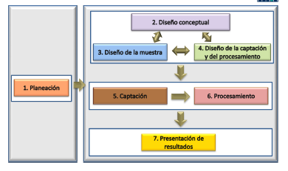
Figura 01 Esquema de Encuesta por muestreo

CAPITULO 1

FUNDAMENTOS TEORICOS

Introducción
El presente capitulo presenta los fundamentos teóricos relacionados a una empresa encuestadora. Describe conceptualmente su definición, las tecnologías que están asociadas a la industria y el progreso tecnología que ha presentado en los últimos años.

Toda organización tiene un fin fundamental por la cuál ha sido creada. La visión y misión de la organización permite conocer cuál es esta razón de ser en la sociedad que lo aloja. El planteamiento de sus objetivos a largo plazo sirve para definir el rumbo o hacia donde desea llegar la organización. Ello es de suma importancia al permitir enfocar esfuerzos hacia una misma dirección, revelan prioridades, disminuyen la incertidumbre y producen sinergia entre los trabajadores.

El equipo de desarrollo debe enfocar sus esfuerzos hacia el campo de acción del negocio. Conocer los procesos que forman parte del mismo y por ende las actividades que son realizadas por los trabajadores. Ello permite priorizar al equipo toda actividad factible de ser optimizada y que otorgue valor a la organización. El estudio del campo de acción de la organización es de gran importancia porque nos permite implementar soluciones que cumpla las expectativas de los interesados.

Los sistemas de información deben enfocarse en resolver problemas encontrados en los procesos estudiados. Un sistema de información que no resuelva problemas del campo estudiado es un sistema a ser desplazo y olvidado. Los interesados al observar que el sistema no ha sido creado para el fin que ellos esperan es un sistema sin valor.

El equipo a cargo del desarrollo del producto debe considerar todos estos aspectos descritos para producir producto de valor y con valor agregado.

Marco Teórico

Las encuestas constituyen una de las fuentes de información estadística más importantes, dado que proporciona datos actualizados para el mejor conocimiento de la base productiva del país.

En la actualidad el proceso de Captura de datos de encuesta en el país no cuenta con un plan estratégico para poder ejecutar dicho proceso con la eficiencia requerida, existe una metodología de trabajo la cual es totalmente manual, es decir la captación de información se realiza mediante entrevistas cuya información recolectada es registrada en la Cédula de la encuesta.

Por otro lado, las políticas de apoyo brindadas por el gobierno para inversión en Tecnología no son las esperadas, ya que el presupuesto que se brinda no es suficiente para poder implementar Tecnologías móviles en el proceso de la Captura de datos de la encuesta, debido al poco interés de que los procesos de campo se optimicen y ya no se trabaje de manera manual en su totalidad; en cuanto al recurso humano que se utiliza, no es el adecuado ya que por los bajos sueldos ofrecidos las personas seleccionadas en su mayoría no cuenta con la preparación requerida para este tipo de trabajo.

Finalmente, la tecnología utilizada para la Captura de datos de la encuesta no es la apropiada, ya que las técnicas utilizadas para el registro de información es netamente manual. Por eso, es que muchas veces la calidad del dato no es aceptable así como en la determinación de la Ubicación geográfica, lo cual conlleva a un retrabajo en la consistencia de datos. Así mismo, la espera de material diligenciado genera retrasos en el avance del procesamiento el cual se podría mejor con el envío de los datos capturados a través de mensajes de texto ó con el uso de wifi.

Definición y conceptos relacionados

“La encuesta es una técnica de investigación que consiste en una interrogación verbal o escrita que se le realiza a las personas con el fin de obtener determinada información necesaria para una investigación.”
El diccionario de la Real Academia de la Lengua español, define la palabra encuesta de la siguiente manera:
- Averiguación o pesquisa
- Conjunto de preguntas tipificadas dirigidas a una muestra representativa, para averiguar estados de opinión o diversas cuestiones de hecho

“Instituto Nacional de Estadística es el nombre de varias organizaciones nacionales, encargado de la coordinación general de los servicios estadísticos de la Administración General del Estado y la vigilancia, control y supervisión de los procedimientos técnicos de los mismos.”

1.2.1.1 Historia de las encuestas en el mundo

En 1936, Literary Digest utilizo una muestra significativa de 2.3 millones de votantes, en la cual habían determinado que la población norteamericana tendía a simpatizar con el Partido Republicano. Una semana antes de las elecciones presidenciales, fue reportado que Alf Landon del Partido republicano era, de lejos, mucho más popular que Franklin D. Roosevelt del Partido Demócrata. Al mismo tiempo, George Gallup condujo una encuesta mucho mas pequeña, pero con mejores bases científicas, utilizando muestras demográficas representativas. Gallup predijo la victoria de Roosevelt, en 1936 (quién fue reelecto 4 veces) generando el primer hito en la historia de las encuestas de opinión pública.

Así, Gallup lanzo una subsidiaria en el Reino Unido, (el British Institute of Public Opinion), donde vaticino la victoria del Partido Laborista en la elección general de 1945, en contraste con virtualmente todos los otros comentadores, quienes esperaban que el Partido Conservador, liderado por Winston Churchill ganara fácilmente, En Francia creo el Institut Francais d’Opinion Publique, (conocido como el IFOP), empleando métodos similares para estimar el estado de la opinión pública.

Al término de la Segunda Guerra Mundial el interés por las encuestas se extendió a casi todos los países, Pero fue tan solo en la década de los sesenta que las encuestas fueron ampliamente utilizadas, con fines electorales, por los medios de comunicación y los partidos políticos. A contar de entonces, el uso de encuestas ha crecido en términos casi exponenciales.

John F. Kennedy, Presidente de los Estados Unidos entre 1961 y 1963, fue el primer candidato a la Casa Blanca que se beso en encuestas para su estrategia de campaña. Comprendió la necesidad de estudiar las opiniones y actitudes del público en general y partiendo de esta idea, utilizo las encuestas para definir los puntos fuertes y débiles que le atribuía la gente, así como para evaluar tanto a sus oponentes como los temas de actualidad y para ayudarle a perfilar la planificación de su campaña.

Una de las encuestas reveló que sólo el 30% de las familias enviaban a sus hijos a la universidad pero que 80% anhelaban poder hacerlo en un futuro. De modo que, en su campaña por el país, como parte de su estrategia, Kennedy expuso un mensaje sobre la educación dirigió a una audiencia específica. Afirmaba que la educación era una prioridad máxima y que mejoraría las oportunidades d formación para los niños. El público respondió muy bien a este mensaje y, a su vez, a Kennedy.
En una época en la que muchos protestantes no apoyaban a Kennedy porque era católico, el candidato utilizó los sondeos para decidir la trayectoria de su campaña. En función del resultado de las encuestas, Kennedy decidió eliminar 30 estados en las visitas de su campaña en función de la actitud de la gente hacia su condición de católico y dedicando su tiempo y sus recursos a los estados en los que sería mejor recibido.

En los Estados Unidos, las encuestas pueden emplearse incluso para eliminar a una candidatura, que fue lo que sucedió con George Rommey, y quién se retiró de la carrera antes de las primarias de 1968, y con Walter Mondale antes de las primarias de 1976. La campaña de Hubert Humphrey en las primarias de California de 1972 quedó seriamente dañado por la encuesta California Field que lo mostraban veinte puntos por detrás de McGovern una semana antes de la elección, la que perdió, en rigor, por un margen de apenas cinco puntos.

Partidarios y Detractores
Paul Lazarsfeld, norteamericano de origen polaco, precursor de la Sociología Empírica en Estados Unidos, el año 1950 en su discurso durante el Congreso Anual de la American Association for Public Opinion Research, planteó que era un deber de los investigadores que realizaban encuestas actuar como cronistas de los hechos. Para Lazarsfeld, el potencial de las encuestas radicaba en la capacidad de entregar evidencias objetivas para la interpretación histórica de las sociedades. A su juicio, el valor de las encuestas estaría en documentar las opiniones, sentimientos e inquietudes de las sociedades en momentos determinados del tiempo, dejando de lado las interpretaciones y distorsiones propias de la subjetividad de los investigadores.
Por su parte, en 1971 Pierre Bordieu, el notable sociólogo francés, llegó a afirmar que “la opinión pública no existe” criticando duramente a estos sondeos, por considerar que se trataba de “artefactos” creados por las empresas que realizan este tipo de mediciones. Sus reparos apuntaban a que todos los seres humanos tienen opiniones personales sobre los asuntos que se les consulta, que todos los entrevistados se hacen a si mismos las preguntas que se les formulan en base a categorías cerradas de respuesta y le atribuyen los mismos significados, y que la suma de todas las respuestas supone que todas las opiniones son equivalentes y que tienen el mismo peso social.

1.2.1.2 Evolución de las Encuestadoras en el Perú

A diferencia de otros países de América Latina en donde la demanda de encuestas proviene desde un estado planificador (caso de México) o desde las universidades por inquietudes académicas (caso de Argentina), en el Perú30 lo es desde el mercado. En países de democracias más estables -como Venezuela31- los sondeos de opinión eran ya una tradición por lo menos en épocas electorales.
Las instituciones peruanas que realizan sondeos de opinión, son empresas privadas de pequeño capital. En muchos casos empresas personales, situación que contrasta con la experiencia de países vecinos en donde están asociadas a transnacionales. Se establecen con un esfuerzo importante dado un inicio tan poco auspicioso: hombres que provienen de especialidades diversas (ingeniería, administración de negocios, etc), algunos sin formación universitaria (autodidactas), técnicas artesanales, adaptaciones apresuradas de métodos de Estados Unidos, Argentina, España, Brasil y México. Bajo estas características se formaron las primeras empresas de encuestas de opinión.
Estas nacen en el Perú nacen como producto de una mayor apertura del sistema político peruano, que a inicios de la década del 60, incorpora al PAP después de tres décadas de exclusión haciendo más competitivo el sistema de partidos. Las elecciones de 1962 mostrarán 7 candidaturas presidenciales, número nunca antes visto en la accidentada vida política peruana. Este contexto es completado por la presencia novedosa de la prensa televisiva y la nueva prensa de investigación. Sin embargo, quienes elaborarán los trabajos, no provendrán del mundo académico, sino del reducido mundo de la investigación de mercados.
Una primera etapa de las compañías encuestadoras, que la podemos denominar formativa, es la que marcó el trabajo de Indices U, dirigido por Carlos Uriarte. El fue el pionero de la investigación de mercados en el Perú. Hombre formado en Estados Unidos, formaba parte del personal de la compañía McCann-Erickson. Esta, con Walter Thompson, eran filiales de las empresas transnacionales dedicadas a la publicidad, teniendo como clientes a las mayores empresas del mercado nacional. En 1959, Carlos Uriarte se independiza y forma su propia empresa IMAT (Investigación de Mercados y Asesoría Técnica). Antes la investigación de mercados la realizaban generalmente un departamento al interior de las agencias de publicidad. IMAT funda la investigación de mercado, siendo la primera empresa peruana de este género (E, DT). Publicó por esos años un boletín para sus clientes llamado Indices U, con tal éxito que más tarde la empresa pasó a denominarse IMAT-Indices U.
La empresa inicia sus trabajos especializándose en las areas de investigación de mercados, medición de lectoría de diarios y revistas, medición de audiencia radial. Desde el primer momento, Carlos Uriarte sustenta sus trabajos en encuestas bajo el método probabilístico. Su cercanía con Alberto Alca Parró -ex-parlamentario y un destacado hombre dedicado a la estadística pública en el Perú- entre otros, le permitió tener a Indices U los materiales para desarrollar su trabajo de encuestas. Para ello, contaba con el listado oficial de manzanas y viviendas de Lima (E, DT).
Al finalizar el segundo gobierno de Manuel Prado y acercarse las elecciones de 1962, Indices U es requerido por la revista Caretas y Panamericana Televisión para la realización de encuestas de opinión (E, DT). A la primera le trabajará todo lo referido a los sondeos pre-electorales, en cambio a la segunda las proyecciones sobre la muestra de resultados, el mismo día de las elecciones. Por primera vez en la historia una compañía, que entre otros servicios realiza sondeos de opinión, ingresa al mundo de los medios de comunicación. A lo largo de la década del 60, Indices U mantuvo esta línea de trabajo que le permitió desarrollar su empresa, sin dificultades. Sin embargo, a diferencia de lo que ocurrirá dos décadas más tarde, las demandas de trabajo de encuestas sólo se realizaba en épocas electorales, por lo que Indices U debió seguir desarrollando sus otros servicios. Pero, ya a mediados de la década del 60, aparecerá IVPM de Augusto Alegre -como describiremos más adelante- y la competencia a nivel de la medición de audiencia será mayor. Con el golpe militar de 1968, se cerrará una etapa de la historia de estas empresas. Con la ausencia de los procesos electorales desaparecerán también los sondeos dedicados a este campo. Uriarte viajará y radicará afuera del país hasta su fallecimiento.

Una segunda etapa, a la que podemos llamar empírica, se inicia ante la mayor demanda del mercado electoral, permitido por los comicios de la transición democrática (1978-1980). Como ya se señaló, las compañías encuestadoras estuvieron ausentes en las elecciones de la década del sesenta. Empresas como CPI, POP e International Survey, serán las principales empresas en esta etapa, realizando encuestas para distintos medios. A inicios de la década del 80, se les sumará Datum. Esta etapa que durará hasta mediados del 85, está ocupada por una mayor competencia entre estas empresas, trabajarán con métodos no muy desarrollados, mantendrán un alto interés en la medición de sintonía -particularmente televisiva- y su personal estará compuesto, mayoritariamente, por una generación de profesionales no vinculados a las ciencias sociales. No obstante, algunas empresas incursionarán también en la consultoría política y todas mantendrán una relación fluida con los medios de comunicación. Las encuestas, en esta etapa, formarán ya un elemento fundamental de los procesos electorales y de la comunicación política en el Perú.

Si la generación fundadora se profesionalizó en la práctica, la nueva se formó en la universidad. Pese a la inexistencia de una especialidad que forme para este campo, se fueron creando cursos de estadística social, investigación de mercados, marketing social, comunicación política, opinión pública, investigación cuantitativa y cualitativa, en diversas facultades de ciencias sociales, comunicación, administración, sicología, principalmente en las universidades privadas, Católica, Lima, Pacífico. En las nuevas empresas confluirán, a pesar de la inexistencia de una disciplina académica precisa, profesionales provenientes de las ciencias sociales, la estadística, la informática, la psicología, y que contribuirán a superar la etapa empírica. En la segunda mitad de la década del 80, con la aparición de empresas como Apoyo, Imasen, A&C, especialmente, se abrirá la etapa de la profesionalización. Estas empresas recibirán profesionales de las universidades antes nombradas y de institutos de publicidad y marketing. Pero, además elaborarán informes de opinión pública más allá de los períodos electorales y dos de ellas realizarán además, mediciones mensuales hasta la actualidad. Igualmente, a partir de esta etapa varias empresas exportarán técnicas de estudios de opinión y mercados, así como capacitación a países de la región. Parte de esta experiencia la generaron en condiciones difíciles de la etapa de cruenta violencia política en la década del ochenta.
Pese a la existencia de varias empresas, la proliferación de ellas no debe sobreestimarse. El mercado, les ha posibilitado invertir, pero muchas empresas sufren inestabilidad, altibajos constantes, debido a la demanda restringida. Uno de los mayores aportes de estas empresas ha sido su contribución en la información estadística que el Estado no alcanzaba o presentaba de manera incompleta. Esta información estadística es necesaria en todo intento de planificación y políticas de desarrollo. Sin embargo, el Estado ha asumido esta tarea a través del INEI con mayor responsabilidad.
La etapa de profesionalización se vio también fortalecida por la mayor prescencia de la Asociación Peruana de Empresas de Investigación de Mercado (Apeim). Impulsada inicialmente por Augusto Alegre, a fines de la década del 70, el Apeim es un gremio que surge ante la urgencia por evitar la informalidad y buscando definir los intereses de sus miembros, en tanto empresas. Entre sus objetivos está garantizar la seriedad de las empresas miembros, dejando fuera de carrera a los informales. De este modo todos salen perdiendo: las empresas piratas siguen funcionando, proliferan los clientes estafadores y nadie garantiza la confiabilidad de trabajos encargados ni la rigurosidad de estos. La Apeim agrupa a entidades dedicadas a los estudios de mercado, opinión pública y marketing, con el objetivo de reunirlas institucionalmente, proteger los derechos de sus asociados y fomentar el desarrollo de la investigación en estos campos. Forman parte de esta asociación a fines de 1996, 15 empresas: Ad.Rem SA, A.S. Research SRL, Analistas & Consultores, Apoyo Opinión y Mercado, Cpi, Datum, Deneb Gempi SRL, Icom S.A., Imasen, L.F.A. Consultores EIRL, Mayeutica S.A, Medio de Marketing, Michelsen Consultores S.A, Samimp SRL. De estas, sólo CPI y Samimp forman parte de las fundadoras. Un punto fundamental de este gremio fue aprobar su propio Código de Etica, en agosto de 1995. Este se fundamenta en la protección del entrevistado y de sus clientes (Apeim, 1995: 1).
En la actualidad seis empresas realizan sondeos de opinión, que son publicados por los diversos medios de comunicación32. Cuatro de ellas han sido fundadas en la década del 80, respondiendo a la apertura política que posibilitada por los gobiernos democráticos instalados desde inicios de la misma. La historia de estas empresas es, en parte, la historia de los sondeos de opinión en el Perú. Muestran los avances y limitaciones en este campo de la investigación social. Pero, asimismo, la historia de estas empresas están íntimamente ligadas a la historia de sus fundadores, quienes dirigen y le imprimen su reconocible sello personal. Por ello, entrecruzar sus historias no resulta nada arbitrario sino por el contrario necesario para reconocer con mayor certeza el tipo de empresa que investiga la opinión pública en el Perú.

1.2.1.3 Entidad encuestadora
Empresa dedicada a brindar servicios de encuestas estadísticas orientadas a dar a conocer el nivel de satisfacción o necesidad de un determinado bien o servicio en un determinado mercado.
Entre las principales entidades encuestadoras privadas tenemos:

- Peruana de Opinión pública (POP)
La movilización política y electoral provocada por la transición democrática sirvió para que los medios de comunicación produjeran programas políticos y de debate, particularmente la televisión. En ellos aparecieron los primeros sondeos de opinión desarrollados por POP36

- Compañía Peruana de investigación de mercados S.A. (CPI)
Los estudios que realiza CPI son básicamente relacionados con el marketing, estudios de opinión pública, estudios de medios de comunicación/estudios de sintonía radial44, lectoría y perfil de lectores de diarios y revistas. En 1996, por estos servicios -luego de avandonar la sintonía televisiva- CPI facturó $550 mil dólares. Los informes, Sondeos de Opinión Política, se envian a los clientes y se realizan con cierta irregularidad, debida a la también irregular demanda45. Las empresas que solicitan los estudios de CPI son sobre todo aquellas situadas en el ámbito de medios publicitarios, de comunicación y agencias de publicidad. Han tenido también como clientes a partidos o agrupaciones políticas, candidatos a la alcaldía de Lima y Callao, pero de manera limitada. Pero, como toda empresa que realiza estudios de opinión pública, ésta no es su principal dedicación.

- DATUM Internacional
Al igual que para otras empresas, para Datum los estudios de opinión pública no son los más numerosos, pero sí los más visibles. Esto le permite a la empresa obtener un nombre de marca y legitimidad en su trabajo, pese a no facturar mucho, pues son principalmente el gobierno, los medios de comunicación, los partidos políticos y candidatos quienes los solicitan, y generalmente sólo en épocas de elecciones.

- Apoyo, Opinión y Mercado
Esta empresa que realiza sondeos de opinión ha tenido una trayectoria que la diferencia de las demás. La empresa Apoyo S.A. se creó a iniciativa del economista Felipe Ortiz de Zevallos, en 1977, teniendo como objetivo la publicación de Perú Económico, revista especializada en Economía. Posteriormente, nace la revista Debate especializada en temas de actualidad política y cultura. Estos dos ediciones crean el espacio desde donde los fundadores inician su presencia en el espacio y debate público nacional. Apoyo S.A. que tiene como respaldo una buena relación con el mundo empresarial, incursionó en el trabajo de asesoría y consultoría empresarial.

- IMASEN
Imasen nace como una sociedad anónima. Inicialmente en el accionariado participa Manuel Torrado52, Giovanna Peñaflor compra las acciones de éste y se independiza, convirtiéndose desde entonces en accionista mayoritaria.

- Analista y Consultores
El objetivo principal con el que se fundó A&C era el de convertirse en una empresa que ofrezca servicios de asesoría integral en investigación de mercados (marketing research). Esta metodología intenta abarcar un concepto que consiste en recopilar, registrar y analizar todos los hechos relacionados con los problemas asociados a la transferencia y venta de bienes y servicios desde el productor al consumidor o usuario. Para efectuar sus actividades, A&C utiliza distintas metodologías: estudios cualitativos (focus group), estudios cuantitativos (encuestas), cuestionarios semiestructurados -que incluyen preguntas abiertas-, y estudios de mercado total (estudios de desk research).

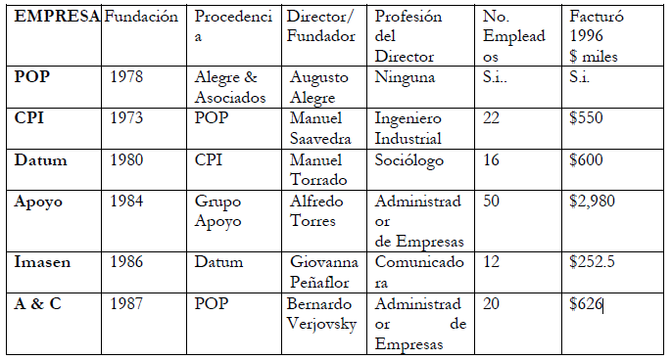
Figura

Otras entidades encuestadoras no privadas:

- Grupo de Análisis para el desarrollo (GRADE)
Es un centro de investigación privado, sin afiliación partidaria ni fines de lucro. Su misión es desarrollar investigación aplicada para estimular y enriquecer el debate, el diseño e implementación de políticas públicas.
Desde su fundación en 1980, en Lima, Perú, GRADE se dedica al estudio de temas económicos, educativos, ambientales y sociales, en áreas relevantes para el desarrollo del Perú y de otros países latinoamericanos. La institución busca difundir los resultados de su trabajo entre los responsables de formular políticas y el público en general.
A fin de cumplir cabalmente con la misión institucional, quienes trabajan en GRADE realizan investigación académica rigurosa, con un alto grado de objetividad, lo que asegura que sus conclusiones sobre la naturaleza y la causalidad de los procesos económicos y sociales están sustentadas en evidencia empírica sólida.

- Instituto Nacional de estadística e informática (INEI)
Es la entidad rectora en el manejo de estadistica, para lo cual entre sus principales actividades tiene el realizar encuestas solicitadas por otras entidades gubernamentales y el Gobierno central. Para ello utiliza métodos de muestreo probabilístico, son aquellos que se basan en el principio de equiprobabilidad. Es decir, aquellos en los que todas las unidades de investigación, tienen la misma probabilidad de ser elegidos para formar parte de una muestra y, consiguientemente, todas las posibles muestras de tamaño “n” tienen la misma probabilidad de ser elegidas.
Sólo estos métodos de muestreo probabilístico nos aseguran la representatividad de la muestra extraída a toda la población y son por tanto los más recomendables. Los métodos de muestreo no probabilístico no garantizan la representatividad de la muestra y no permiten realizar estimaciones inferenciales sobre la población.

Fundamentos teóricos sobre el negocio

1.2.2.1 Utilidad e importancia de las encuestas

Normalmente las encuestas son poco polémicas mientras no están unidas a pronósticos electorales. Por ejemplo, el fracaso de algunas predicciones cuestionó la validez de las encuestas de opinión. Pero, la modernización de la política ha demandado, necesariamente, el uso de todos los recursos de la tecnología. Para ello, los medios de comunicación en conjunción con la política han producido las condiciones adecuadas para la producción de encuestas de opinión. Estas proporcionan una información más completa que los resultados electorales. Los políticos las pueden utilizar para ver lo pertinente de la acción política, poniendo de manifiesto las presiones sociales sobre el comportamiento de los individuos. La demoscopía o sondeos de opinión es un instrumento muy utilizado y en forma creciente en todos los países con sistemas políticos abiertos. Estados Unidos, con el 27 No sabe No opina (Encuestas políticas y medios) de mayor tradición lo usa desde la década del 30, en Europa tiempo después. Pero, en general, los Estados modernos los utilizan y de esa forma calculan la oportunidad y los efectos de las decisiones políticas.
Un aporte aplicado extendido de los sondeos de opinión es en las campañas electorales. Antiguamente -aunque suele ocurrir en algunos casos hasta ahora- las campañas tradicionales se solían realizar sin estrategias de investigación seria, sino depositando la confianza en la astucia y olfato político de los miembros de la directiva de los partidos políticos, cuando no a familiares o amigos del candidato cuyo propósito eran actividades de campaña, sin un conocimiento sistemático de las características del electorado y de sus competidores. Los sondeos de opinión permiten observar diversos hechos que sobrepasa la buena voluntad de los tradicionales estrategas de campaña. Radunski (1995: 502-507), los sistematiza de la siguiente manera:

- Estados de ánimos y tendencias básicas del electorado. Los sondeos de opinión regulares sobre popularidad de partidos y políticos, así como las reacciones del público sobre acontecimientos políticos, proporcionan información complementaria a los índices políticos y a la experiencia personal del político.
- Análisis temático. Se constata qué temas son de interés del electorado, cuáles son los nuevos temas, qué le parece cómo están siendo tratados.
- Perfil de los candidatos y partidos. Aspectos positivos y negativos de los candidatos y partidos políticos.
- Para observar la evolución de la campaña electoral, en la medida que las opiniones de los electores varía permanentemente. Es así que el candidato puede observar de manera objetiva el proceso electoral (Durán, 1993 : 35).
- Análisis de los resultados electorales. Se trata de analizar los resultados de las elecciones, que permiten identificar cuáles son los bastiones del partidos y cuáles son sus flancos débiles.
- Análisis posterior a las elecciones. Ofrece una importante información que permite conocer cómo ha evaluado el ciudadano la campaña electoral, las medidas y eficacia de la conducción de la misma. Asimismo, el partido político podrá las razones por que lo apoyaron unos y lo rechazaron otros.
- Análisis internos de los partidos. Se utiliza a los inicios de la competencia política para conocer el grado de información y motivaciones de los afiliados.
- Estudio sobre comunicación de masas. Permite conocer las costumbres del ciudadano en materia de información y comunicación en general, fundamental para la planificación de la publicidad en los medios.
- Tests de soporte publicitarios. Se somete los soportes publicitarios a tests sobre su presentación, inteligibilidad, etcétera. Ayuda a conocer los efectos de concepciones publicitarias.
- Análisis semánticos. Permite conocer el cambio en el significado de los conceptos y brinda referencias sobre la inteligibilidad del idioma.
- Tests de discursos. En los casos en que se sigue realizando actos multitudinarios, se trata de evaluar que efectos tienen estas manifestaciones sobre los concurrentes.

Es decir, los sondeos de opinión sirven para desarrollar y mejorar la comunicación política. Sin embargo, se debe entender que éstas no son mejores ni peores que otras técnicas que permiten auscultar las actitudes de los ciudadanos. La ventaja sobre otras técnicas es que demanda menos trabajo y tiempo de los ciudadanos, incluso que el propio proceso electoral. Esto se debe a que las otras técnicas requieren, en alguna medida, una participación más activa del público.
La encuesta tiene la gran ventaja que se dirige al hogar, al centro de trabajo, al lugar donde se encuentre el encuestado y éste sólo tiene que contestar un cuestionario, en corto tiempo. De esta manera, en forma sencilla el público se compromete a señalar lo que piensa sobre los asuntos públicos. Por eso, no le faltaba razón a Bogart cuando acuñó el término de Política Silenciosa, para referirse a la información de las encuestas (Lemert, 1983: 205).
Pero, curiosamente son las encuestas pre-electorales -su talón de Aquiles- las que legitimaron a las encuestas en general, por su acierto para predecir resultados. Efectivamente estos se producen, pero en condiciones históricas normales, es decir cuando no se producen cambios no controlados, como sucedió, en 1990, con el llamado fenómeno Fujimori.
En torno a los sondeos, particularmente pre-electorales, se ha escrito mucho y gran parte de manera equivocada. Esta situación tiene su origen en una serie de ideas erradas y/o incompletas. Por un lado, no expresan las preferencias e ideas de quienes las hacen, las contratan o analizan. Esto se produciría sólo manipulando groseramente los métodos de encuesta. Las compañías encuestadoras no ganan nada realizando sondeos de estas características, particularmente cuando en el mercado compiten varias de ellas y si los resultados serán un punto de referencia para la comparación. De otro lado, las encuestas no ofrecen una información porcentualizada puntualmente sino una aproximación, que debe ser complementada con un análisis del conjunto las otras respuestas y de otras técnicas de investigación. Los resultados que ofrecen los sondeos se encuentran enmarcados en márgenes de error. Por lo tanto, no se debe indicar que “el candidato A, obtiene un 40% de las intenciones de voto”, sino que “el candidato A obtiene intenciones de voto que se encuentran entre el 38% y 42% (depende el margen de error)”. Asimismo, los sondeos no adivinan el futuro, así algunos encuestadores quieran hacer creer esto a sus clientes. Lo que se debe hacer es que a partir de los resultados de los sondeos ubicar diversos escenarios considerando determinadas variables considerar resultados probables. Nada más. Con mayor en nuestros países, formado por sociedades heterogéneas, donde existen zonas, cuya población es imposible de encuestar por su lejanía y dispersión. Además ello hay que agregarle el llamado „voto escondido que hace que ocurran situaciones no previstas. Por todo ello, las proyecciones deben hacerse con suma cautela y seriedad, caso contrario se engaña al público. Sin embargo, con el correr del tiempo existe un mayor cuidado de parte de los medios y un conocimiento aunque sea limitado, pero mayor que antes, de parte de los públicos atentos.

1.2.2.2 Tipos de encuesta

La encuesta es una técnica cuantitativa que consta de una serie de preguntas estandarizadas que son realizadas a una muestra representativa. A partir de esto se pueden obtener mediciones cuantitativas de cualidades tanto objetivas como subjetivas de la población. Las encuestas pueden ser clasificadas de distintas maneras:
Según sus objetivos existen dos clases de encuestas de opinión:
Encuestas descriptivas: estas encuestas buscan reflejar o documentar las actitudes o condiciones presentes. Esto significa intentar descubrir en qué situación se encuentra una determinada población en momento en que se realiza la encuesta.
Encuestas analíticas: estas encuestas en cambio buscan, además de describir, explicar los por qué de una determinada situación. Este tipo de encuestas las hipótesis que las respaldan suelen contrastarse por medio de la exanimación de por lo menos dos variables, de las que se observan interrelaciones y luego se formulan inferencias explicativas.
Así mismo, en la actualidad, existen cuatro tipos de encuesta que se dividen según el medio que se utiliza para realizar la encuesta:

- Encuestas basadas en entrevistas cara a cara o de profundidad [7]: Consisten en entrevistas directas o personales con cada encuestado. Tienen la ventaja de ser controladas y guiadas por el encuestador, además, se suele obtener más información que con otros medios (el teléfono y el correo). Sus principales desventajas son el tiempo que se tarda para la recolección de datos, su costo que es mas elevado que las encuestas telefónicas, por correo o Internet (porque incluye viáticos, transporte, bonos y otros que se pagan a los encuestadores) y la posible limitación del sesgo del entrevistador (por ejemplo, su apariencia, estilo de hacer preguntas y el lenguaje corporal que utiliza, todo lo cual, puede influir en las respuestas del encuestado).
- Encuestas telefónicas [7]: Este tipo de encuesta consiste en una entrevista vía telefónica con cada encuestado. Sus principales ventajas son: 1) se puede abarcar un gran número de personas en menos tiempo que la entrevista personal, 2) sus costos suelen ser bajos y 3) es de fácil administración (hoy en día, existen software’s especializados para la gestión de encuestas telefónicas). Sin embargo, su principal desventaja es que el encuestador tiene un mínimo control sobre la entrevista, la cual, debe ser corta (para no molestar al encuestado).
- Encuestas postales [7]: Consiste en el envío de un "cuestionario" a los potenciales encuestados, pedirles que lo llenen y hacer que lo remitan [7] a la empresa o a una casilla de correo. Para el envío del cuestionario existen dos medios: 1) El correo tradicional y 2) el correo electrónico (que ha cobrado mayor vigencia en los últimos años). Las principales ventajas de este tipo de encuesta están relacionadas con la sinceridad con que suelen responder los encuestados (al no tener la presión directa que supone la presencia del encuestador), el bajo costo (en relación a la encuesta cara a cara y por teléfono) y la amplia cobertura a la que se puede llegar (siempre y cuando se disponga de una buena base de datos). Sus desventajas son: La baja tasa de respuesta y la falta de listas con información actualizada.
- Encuestas por internet [7]: Este tipo de encuesta consiste en "colocar" un cuestionario en una página web o en enviarlo a los correos electrónicos de un panel predefinido. Sus principales ventajas son: 1) la amplia cobertura a la que se puede llegar (incluso a miles de encuestados en varios países y al mismo tiempo), 2) el ahorro de tiempo (se puede obtener miles de encuestas respondidas en cuestión de horas), los bajos costos (que son menores a las encuestas cara a cara, por teléfono y postales) y la utilización de medios audiovisuales durante la encuesta. Sus desventajas son: No siempre se puede verificar la identidad del encuestado y la interrogante que deja la muestra en cuanto a su representatividad del universo.

Otros Tipos de Encuesta:
- Encuesta en el punto de venta: Es aquella que es realizada en los pasillos de un establecimiento comercial y que consiste en interceptar a los compradores de ese momento para solicitarles que rellenen el cuestionario [8].
- Encuesta ómnibus: Consiste en un cuestionario cerrado multitemático, compuesto por varios módulos que recogen información de una misma muestra sobre diferentes temas, para distintos clientes, que se abonan al servicio y se benefician de un ahorro de costes, dado que éstos son compartidos por todos los suscriptores. El hecho de que se lleven a cabo con periodicidad semanal, mensual o trimestral las hace muy indicadas para estudios de seguimiento [8].
- Encuesta por suscripción: Es una encuesta de carácter único que es vendida a varios clientes interesados en ella y con necesidades parecidas. No debe ser confundida con la encuesta ómnibus [8].

1.2.2.3 Fundamentos teóricos sobre tecnologías actuales

La solución deberá ser soportada bajo la arquitectura web. ….. (Tecnologia, tendencias)

Fundamentos teóricos sobre las tendencias y tecnologías actuales

“En los últimos años, la Federación Internacional de Sociedades de la Cruz Roja y de la Media Luna Roja ha colaborado (Paris Francia) con diversos asociados para aplicar un enfoque innovador en la configuración de las encuestas de salud y mejorar la diligencia de todo el ciclo de recopilación de datos. Este enfoque se ha denominado encuesta rápida a través de telefonía móvil (RAMP, por sus siglas en inglés). La carpeta de información sobre la preparación y la realización de encuestas conforme a esta metodología está disponible en inglés y en francés en este sitio internet.
La finalidad de este método es aportar una metodología y un protocolo operativos para encuestas que permita a las Sociedades Nacionales de la Cruz Roja y de la Media Luna Roja, los gobiernos, las organizaciones no gubernamentales y otros asociados hacer encuestas de salud a un costo reducido, de manera oportuna y con poca necesidad de asistencia técnica externa.
En 2011 y principios de 2012, la Federación Internacional, las Sociedades Nacionales de la Cruz Roja y de la Media Luna Roja y varios asociados en tres países (Kenia, Namibia y Nigeria) ensayaron la metodología de encuestas a través de telefonía móvil. Se está ejecutando estrategias para prevenir y controlar el paludismo en todos los países donde este constituye un problema de salud pública. A los directores de programas y demás responsables de la adopción de decisiones les interesaba conocer en qué medida se estaban logrando los objetivos de esas actividades. Las encuestas aportaron datos estadísticamente significativos, como: información sobre el acceso a mosquiteros impregnados con insecticidas y su uso, factores sobre el tratamiento de niños menores de 5 años afectados probablemente por el paludismo y su acceso a los servicios sanitarios. El resumen de la encuesta RAMP estaba disponible a las de 12 horas de su finalización y el reportaje completó estaba disponible a las 72 horas de su finalización.”

“La primera encuesta basada en el uso de directorios telefónicos se llevó a cabo en Estados Unidos con motivo de las elecciones presidenciales de 1936. En ese momento, con una penetración estimada de la telefonía fija del 36% de la población norteamericana, la encuesta erró en la predicción del ganador. La falta de cobertura del teléfono fue identificada como la principal causa del error (Massey, 1988).Con el paso de los años, a medida que se generalizó el uso de esta tecnología en los hogares de los países más desarrollados, el teléfono fue cobrando protagonismo como herramienta de recogida de información. La rapidez en la obtención de resultados, la integración de los procesos de recogida y grabación de datos que supuso la introducción de los sistemas CATI (Computer-Assisted Telephone Interviews), la reducción de costes respecto a las encuestas personales (Wert, 1994) y la mayor facilidad de control de la calidad de los procesos, son las principales razones por lasque la encuesta telefónica se ha convertido, en la actualidad, en la técnica de recogida de datos predominante en la investigación social y de mercado. Pero, al igual que sucede con el resto de las opciones que componen el abanico de herramientas de recogida de datos, junto a estas ventajas, la encuesta telefónica presenta también puntos débiles. Como vemos, el tema de la cobertura ha sido, desde el comienzo, el principal campo de batalla de quienes trabajan esta técnica. Tradicionalmente, el problema más importante lo planteaban los hogares que no disponían de equipamiento telefónico y que, por tanto, quedaban fuera del marco muestral de la encuesta (Díaz de Rada, 2001). Si bien estos hogares presentan un perfil diferenciado al resto, la generalización de esta tecnología, alcanzada en España a mediados de los años 80 (Wert, 1994), tuvo como consecuencia la reducción de la población excluida hasta un nivel estadísticamente aceptable. Sin embargo, a medida que se avanza en la utilización de la encuesta telefónica se detectan nuevos problemas, relacionados no tanto con el equipamiento de los hogares, como con el marco muestral empleado, procedente, en la mayoría de los casos, de los listines telefónicos publicados por los proveedores del servicio. El principal problema de la utilización de directorios telefónicos es que no aportan un marco exhaustivo de los hogares con teléfono, ya sea por problemas derivados de la confección de los directorios (erratas de publicación, falta de actualización de los datos, etc.), ya sea como consecuencia del cambio en las pautas de comportamiento de los usuarios (aumento de suscripciones confidenciales, filtrado de llamadas, etc.). Para solucionar estos problemas, que amenazaban la representatividad de las encuestas telefónicas, se comenzó a investigar sobre nuevas fórmulas que permitieran generar un marco muestral que incluyera la creciente proporción de teléfonos excluidos de los directorios. En 1964, S.L. Cooper, vicepresidente de Burke Marketing Research, propuso un sistema de generación de números de teléfono aleatorios basado en la adición de cuatro dígitos, seleccionados aleatoriamente, a la raíz de área geográfica y zona (Piekarski, 1996). Posteriormente, surgieron propuestas más refinadas de aleatorización que se han ido incorporando al conjunto de técnicas de muestreo probabilístico conocido como ‘marcado aleatorio de números’ (Random Digit Dialing – RDD)”

“Por otro lado, el uso de un dispositivo móvil sofisticado como un BlackBerry o un iPhone para la distribución de la encuesta y la respuesta ha ayudado considerablemente los investigadores de mercado en estos días. En la investigación de campo en el que los encuestados (objetivo) se requieren para ser entrevistados o se le pide responder a los cuestionarios cara a cara, ser capaz de usar procedimientos automatizados a través de estos dispositivos inalámbricos ha sido muy útil. La recolección de datos, resumen y análisis se llevan a cabo más rápido y con más contenido exacto. Tradicionalmente, la investigación de campo utiliza cuestionarios impresos con las respuestas contados y resume de forma manual. Con el uso de los aparatos de comunicación más recientes, las respuestas se introducen de forma instantánea y las actualizaciones se pueden extraer de inmediato.
Entre los lugares comunes de investigación de campo, donde los dispositivos inalámbricos están convenientemente utilizados son de intercepción en centros comerciales de encuestas, entrevistas y evaluaciones in situ, conferencias.
Resumen instantáneo y el análisis también se benefician las encuestas in situ que utilizan estos dispositivos inalámbricos. Por ejemplo, si usted ha hecho entrevistas durante su lanzamiento de producto o de pruebas, tendría un gran impacto en el marketing de su empresa si usted sería capaz de proporcionar inmediatamente arriba-hasta la fecha las respuestas acerca de su nuevo producto. Además, la mayoría de las encuestas para los teléfonos móviles ahora tienen capacidades multilingües, lo que permite su investigación para abarcar una gama más amplia de los encuestados.
El uso de un dispositivo móvil como un dispositivo BlackBerry, un iPad o un iPhone para la distribución de la encuesta y la respuesta sin duda, ayuda a la investigación de mercado proporcionan una información más precisa y útil. En el mundo actual donde la competencia de marketing rápido dicta cada decisión de negocios, esta herramienta de investigación móvil se está convirtiendo en una solución indispensable.”

“En el caso de empresas de encuestamiento, el uso de dispositivos móviles han ayudado considerablemente en su aceptación, y es que como les había comentado en un principio, el tener a una persona preguntando en voz alta ciertas cuestiones que podrían ser de índole personal llega a ser muy molesto y poco aceptado, y es así como Master Research, especialistas en encuestas e investigación de campo (Encuestception) han dado a conocer resultados a cerca de su última investigación en la que se tomó como tema central el uso de dispositivos móviles para realizar encuestas, con lo que se deja a un lado el método tradicional tener a alguien escribiendo en en una hoja de papel, además de estar preguntando en voz alta ciertas cuestiones propias, y en este caso Master Research demuestra con resultados interesantes que la mayoría de la gente se siente más cómoda y segura al momento de responder una encuesta por medio de una dispositivo electrónico que con el método tradicional, y esto es por la parte de contacto con el usuario, ya que además nos proporciona resultados mucho más certeros y creíbles ante la investigación realizada.”

OBJETO DE ESTUDIO

Organización objetivo
El Instituto Nacional de Estadística e Informática (INEI) es el órgano rector del Sistema Estadístico Nacional en el Perú. Norma, planea, dirige, coordina, evalúa y supervisa las actividades estadísticas oficiales del país.
Para el cumplimiento de sus objetivos y funciones cuenta con autonomía técnica y de gestión, establecido en su Ley de creación.
Entre sus principales funcionales tenemos a las siguientes:
- Formular y evaluar la Política y el Plan Nacional de Estadística e Informática; así como, coordinar y orientar la formulación y evaluación de los planes sectoriales, regionales, locales e institucionales.
- Coordinar y/o ejecutar la producción de las estadísticas básicas a través de los censos, encuestas por muestreo y registros administrativos del sector público, así como mantener actualizada la cartografía censal.
- Normar, supervisar y evaluar los métodos, procedimientos y técnicas estadísticas e informáticas utilizados por los órganos del Sistema.
- Coordinar, y/o producir estadísticas referidas a los sistemas de cuentas nacionales y regionales, esquemas macro estadísticos: así como estadísticas demográficas e indicadores económicos y sociales.
- Producir y difundir los índices de precios al consumidor, así como el comportamiento de las principales variables económicas y sociales.
- Desarrollar investigaciones orientadas a la previsión del comportamiento de las principales variables macroeconómicas.
- Establecer normas y estándares nacionales para la regulación y compatibilización de los sistemas de tratamiento de la información.
- Coordinar sobre normas y estándares para la implementación de sistemas de comunicación entre computadoras, en el ámbito regional y nacional.
- Promover el desarrollo de sistemas y aplicaciones informáticas de uso común para el sector estatal, en las regiones y a nivel nacional.
- Coordinar la transferencia de Sistemas Informáticos desarrollados a aquellos organismos del estado que no lo disponen, y, ejecutar actividades que por economía de escala solo se justifican efectuarlas centralmente para las entidades del estado, a nivel regional.
- Desarrollar y administrar el Banco Nacional de Información, así como normar el desarrollo y administración de los Bancos de Datos de los órganos integrantes de los Sistemas.
- Celebrar convenios sobre asistencia técnica, capacitación especializada y prestación de servicios de carácter estadístico e informático.
- Normar, orientar y evaluar la organización de las Oficinas de Estadística e Informática del Sistema; así como promover la creación de Oficinas de Estadística y/o Informática.
- Coordinar con los organismos responsables de la normatividad respecto a los planes contables, a fin de facilitar la captación de la información estadística y el procesamiento electrónico de datos.
- Participar en la elaboración de estadísticas para los organismos de integración económica y coordinar la obtención de estadísticas producidas en fuentes no nacionales, así como tender a su informatización.
- Coordinar, opinar y apoyar en los proyectos de prestación de asistencia técnica financiera nacional e internacional, que en materia de estadística o informática, requieran los órganos del Sistema Estadístico y/o Informático Nacional en todos sus niveles.
- Representar al país ante organismos internacionales, estadísticos o informáticos, y participar en certámenes relativos a la actividad estadística y/o informática.
- Cautelar la confidencialidad de la información, producida por los órganos de los sistemas.
- Reconocer y garantizar el derecho de la propiedad intelectual de los autores de programas de computación.
- Oficializar reportes y medios magnéticos emitidos por los órganos de los Sistemas.
- Producir y consolidar información e instrumentos informáticos para los fines de la seguridad nacional.
- Exigir la presentación de información financiera de las empresas constituidas en el país y de las sucursales de empresas extranjeras que se encuentren dentro de los límites económicos que el Instituto Nacional de Estadística e Informática determine, así como de las cooperativas, con excepción de las de ahorro y crédito, para los fines de elaboración de las estadísticas nacionales.
- El Instituto Nacional de Estadística e Informática podrá requerir la información financiera directamente a CONASEV o a la Superintendencia de Banca y Seguros, respectivamente, para el caso de aquellas empresas que presenten dicha información a las citadas entidades.
- Trabajar de acuerdo a tendencias de tecnología actual mejorando de esta manera la calidad del dato para la producción de estadísticas con un grado de calidad más alto.

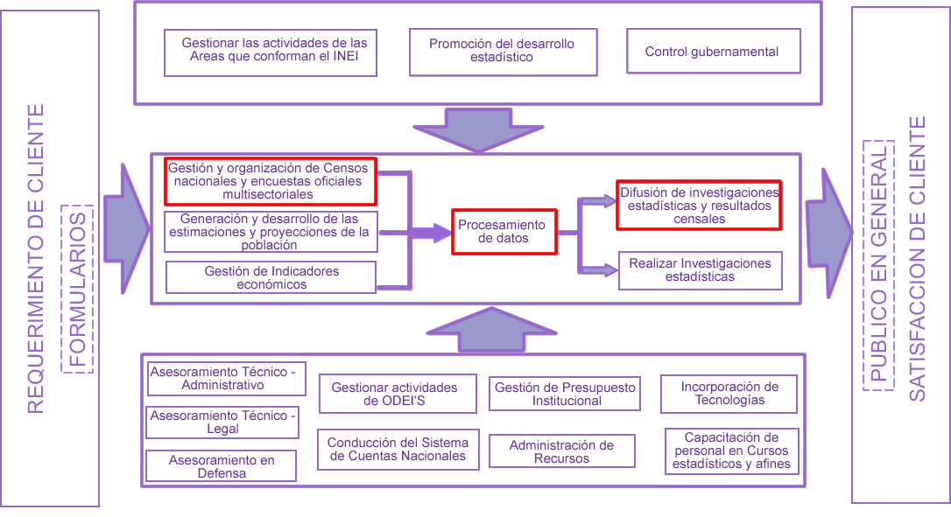
Gráfico02.- Mapa de procesos del INEI

Misión
“Generar y brindar información estadística de calidad a lo sociedad sobre la realidad nacional, así como coordinar y liderar el Sistema Estadístico Nacional estableciendo normas técnicas y verificando su cumplimiento”.

Visión
“En el año 2020, ser una institución líder y referente dentro y fuera de las fronteras, en la producción, coordinación y difusión de estadísticas.”

Objetivos estratégicos
En el marco, el INEI ha establecido para el año 2012 los objetivos estratégicos siguientes:

1.3.4.1 OBJETIVO ESTRATÉGICO GENERAL
Producir y difundir información estadística confiable, oportuna y de calidad, de fácil acceso, que satisface los requerimientos de los usuarios.
Objetivo estratégico especifico 1
Disponer de información estadística para monitorear y evaluar programas estratégicos, en el marco del presupuesto por resultados.
Objetivo estratégico especifico 2
Producir estadísticas oportunas, confiables y de calidad, que respondan a la demanda de información para el diseño, monitoreo y evaluación de las políticas públicas.
Objetivo estratégico especifico 3
Fortalecer el Sistema Estadístico Nacional (SEN)

Organigrama

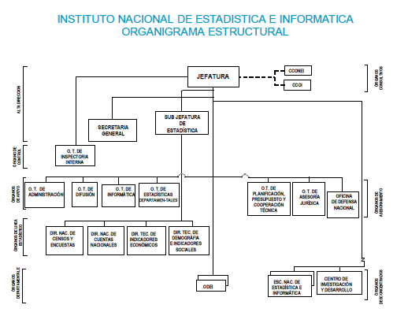
Gráfico03.- Organigrama del INEI

CAMPO DE ACCIÓN

Breve descripción
El campo de acción del proyecto incluye actividades desarrolladas conjuntamente con las áreas de la Dirección nacional de Censos y Encuestas (DNCE) y Oficina técnica de Informática (OTIN). Las cuales se centrarán en Captura y procesamiento de datos de las Encuestas por parte del INEI (Instituto nacional de Estadística e Informática). La captura y el procesamiento de datos de las Encuestas deben focalizarse en dos niveles. Primero, a nivel de proceso que permita realizar el ingreso de datos de la Encuesta a través de equipos smartphone para reducir problemas como el error en el llenado del Formulario de la Encuesta, tales como: datos ilegibles, faltas ortográficas, borrones y el que no se llenen los datos obligatorios. Y así también evitar la demora, pérdida y deterioro durante el envío del material de la encuesta (formularios de encuesta, hojas de registro y control de documentos, hoja y mapa de ruta) y sobre todo permitiendo el control de ruta que realizan los encuestadores en tiempo real a través de la detección y actualizaciones de su ubicación durante su recorrido ya que ambos procesos en la actualidad no se pueden monitorear en tiempo real y son detectados en la etapa de la post Encuesta. Segundo, a nivel de encuestadores que evalué a los encuestadores individualmente a través del monitoreo de avance en tiempo real de la captura de encuestas que realizan, así como el seguimiento del recorrido sobre la ruta que le es asignada para medir el desempeño eficiente de estos últimos el cual que genere datos de calidad para un resultado oportuno, eficiente y eficaz que refleje la realidad actual en beneficio del país. Lo que se busca básicamente es poder monitorear el comportamiento del desarrollo de los procesos de captura y procesamiento de datos de las encuestas y el desempeño de los encuestadores que son clave en la captación de la información.

Procesos del negocio
La generación de estadísticas básicas implica el diseño y ejecución de proyectos donde interactúan actividades tanto de naturaleza técnica, propias del campo estadístico, como administrativas, comunes a toda logística de movilización de personal y uso de recursos materiales y financieros; las primeras se relacionan con el diseño conceptual, técnico y metodológico y su realización única o periódica; las segundas comprenden el uso de recursos humanos, materiales y financieros, en el marco de la planeación (incluyendo la programación, organización y presupuesto), ejecución, control, evaluación y cierre de proyectos.
Las actividades se realizan bajo determinado orden y relación entre ellas, identificándose, según su naturaleza, grupos que conforman macroactividades, así como grupos de éstas mismas que constituyen fases, las cuales se visualizan en el tiempo a la manera de series de actividades del proyecto, aunque sin una estricta secuencia cronológica. Es con esa identificación de fases y macroactividades relaciona-das y ordenadas, como se puede hablar de un proceso de generación de estadística básica. A continuación se detallan como se llevará a cabo los procesos de negocio TO BE:
- Preparación y elaboración de actividades Pre - Encuesta.- El proceso inicia cuando el Jede del Proyecto establece la cobertura y el desglose geográfico, luego el metodólogo define los Capítulos y/o temas y redacta las preguntas así como el ordenamiento de las mismas con sus opciones de respuesta (secuencia, agrupamiento temático, pases o saltos) que se incluirán en el Formulario así también establecerá el tipo de pregunta (cerradas y abiertas) como las respuestas asociadas, se establecen los criterios de validación que se manejarán y las reglas del negocio que serán aplicadas y realiza la composición de la estructura del Formulario , incluyendo la carátula de identificación y control, la sección de indicadores y bases legales que amparan su aplicación, las capítulos temáticos para los datos objetos de captación y las instrucciones especificas para su llenado.
Se someterán a pruebas cada aspecto relacionado al instrumento de captación que pueda afectar la calidad de la información para ello se establecerá un periodo de pruebas de siete días del Formulario en el cual se verificará que se esté aplicando correctamente las validaciones y reglas del negocio sobre este a fin de que no se afecte la calidad de la información, considerando la necesidad de realizarlas con rigor técnico y que los ajustes se fundamenten en los resultados de estas pruebas
Aquí también se armarán las listas de los establecimientos que serán visitados de acuerdo a la Encuesta que se esté realizando, luego se elaborará la Hoja de ruta a seguir por el Encuestador junto con su mapa de recorrido, se definirá el Marco muestral por Ubigeo (Departamento, Provincia y Distrito) así también se entregará a los Supervisores la programación de los Formularios que deberán ser ingresados en los equipos móviles y en base a ello, el Supervisor Nacional asignará la carga de trabajo a los Encuestadores por Departamento, Provincia y Distrito y estos últimos los distribuirán a sus Encuestadores a cargo. Finalmente, se realizará también un periodo de pruebas de siete días para verificar que la transferencia de datos de los Formularios de las Encuestas hacia las Bases de datos centrales sea adecuada a fin de garantizar que la información se está transfiriendo de manera correcta de Provincia(s) hacia Lima.
- Captura y procesamiento de datos de Encuesta.- Durante este proceso es que los Encuestadores visitan los establecimientos que les han sido asignados en su Hoja de ruta, y a medida realizan la entrevista directa van registrando los datos en el Formulario electrónico de la Encuesta a través de un equipo móvil (smartphone), el aplicativo capturará los puntos de coordenada donde se esta realizando la Encuesta, al terminar la entrevista el Encuestador revisará el Formulario y guardará la información; al final de la jornada diaria ellos enviarán los datos de los Formularios captados al Supervisor Distrital y este se encargará de transferir la información de todos sus Encuestadores a cargo hacia la Sede Central - Lima. Así mismo, en caso de reportarse incumplimientos ó detectarse irregularidades en el avance de rutas por parte de los Encuestadores, el Supervisor inmediato podrá dar de Bajas a su personal a cargo, a fin de que se pueda colocar en reemplazo a otro Encuestador que cubra dicha ruta (reasignar) y no perjudicar el avance diario programado en el proceso anterior. Los supervisores departamentales, provinciales y distritales podrán monitorear el avance de trabajo de su Ubigeo correspondiente, es decir el avance de Encuestas realizadas a fin de asegurarse de que realmente las actividades se lleven a cabo en los tiempos establecidos y bajo los lineamientos definidos, se realizará la supervisión y se analizarán los reportes de actividades y en caso sea necesario se implementarán las medidas correctivas que fueron determinadas para tal efecto, con el fin de garantizar la cobertura, el avance y la calidad de la información. Por otra parte, los Directores técnicos y departamentales de Lima y las Oficinas departamentales de Estadística e Informática (ODEI’s) podrán consultar los Indicadores de negocio KPI referente al porcentaje de cumplimiento en el tiempo de captura , porcentaje de correcciones, porcentaje de Bajas del personal encuestador, Control de Calidad de la Captura de datos y Frecuencia de desvío de ruta de Encuesta para que puedan saber el comportamiento y desempeño del proceso a fin de dar soporte a las decisiones de alta calidad por parte de la Alta Dirección en beneficio del país.
Por último, se realizará el Control de Calidad de los Formularios electrónicos que hayan sido observados y en los cuales se deberá corregir omisiones ó errores de la información a fin de evitar inconsistencias en las variables y obtener de esta forma resultados veraces, confiables y oportunos.

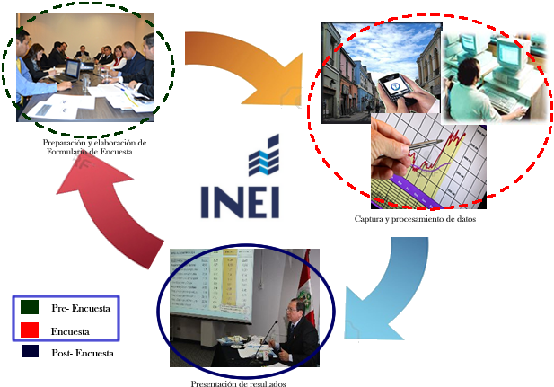
Gráfico04.- Procesos TO BE para el desarrollo de Encuestas

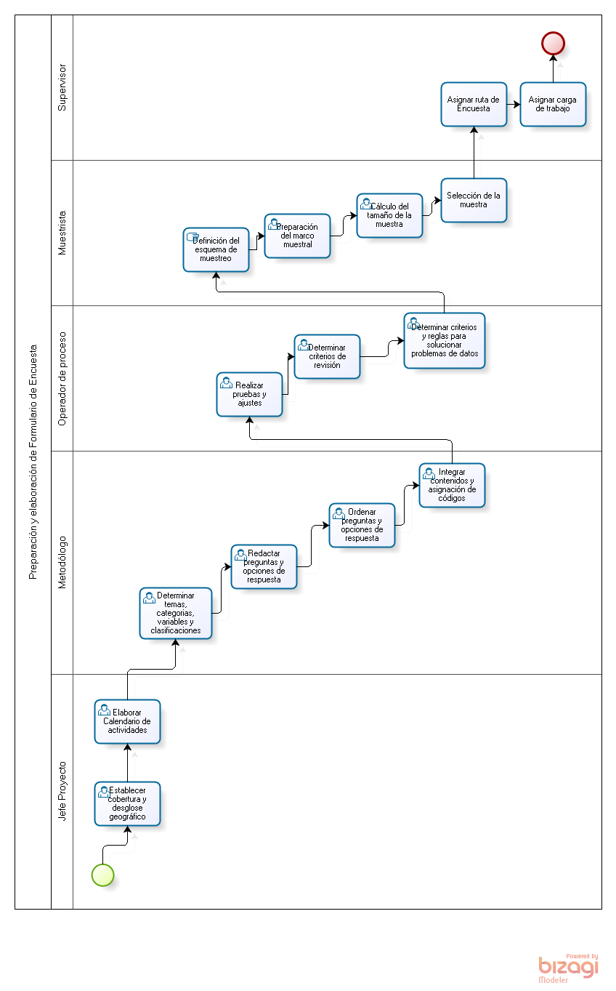
Gráfico05.- Preparación y elaboración de actividades pre - Encuesta

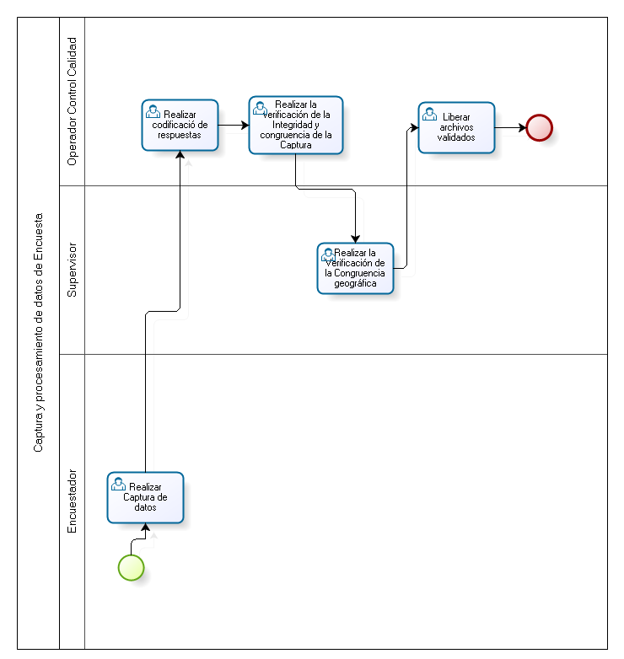
Gráfico06.- Captura y procesamiento de actividades de datos de Encuesta

Sistemas automatizados vinculados con el campo de acción

El desarrollo de los sistemas de información y/o aplicaciones se define como un conjunto de normas, procedimientos, actividades manuales y/o automatizadas que se aplicaron a las etapas PRE-ENECUESTA, ENCUESTA y POST ENCUESTA, entre las actividades mas importantes esta la generación de las áreas de empadronamiento, la captura de datos, la transformación, consistencia, análisis y difusión de la información de la encuesta. Para tal fin se plantea el desarrollo de cuatro grupos de sistemas, los que se muestran en el grafico siguiente:

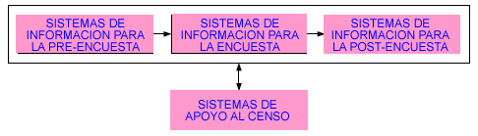
Gráfico

Respecto a la información a procesada, estuvo inicialmente en archivos en formato ASCII y luego fueron transformados y cargados a una Bases de Datos SQL 2000.
La plataforma para el desarrollo de sistemas se basó en el uso de software de desarrollo CSPRO, Visual Basic, ASP / PHP y ArcGIS según lo requirió los procesos.
Sistemas de información para el PRE-ENCUESTA, es el grupo de los sistemas que se utilizo para el procesamiento de la información de la Actualización Cartográfica y Registro de Viviendas y Establecimientos, la generación de la base de datos requerida para el proceso de segmentación que permitió la generación de las áreas de empadronamiento o carga de trabajo del empadronador, también permitió realizar la planificación y cálculo de los recursos necesarios para la ejecución del censo. Entre los sistemas que se puede mencionar tenemos: Sistema de Registro de Viviendas, Directorio de Centro Poblados Rurales y el directorio de centros poblados rurales y el sistema de Segmentación. (Para mayores detalles sobre estos sistemas ver el Informe Final del Procesamiento del Registro de Viviendas y Establecimiento).
Los Sistemas de información de la ENCUESTA, son aquellos que se utilizaron para el procesamiento de la información de la cedula censal y los documentos auxiliares hasta generar la base de datos de información censal para la difusión de la información. Entre los sistemas desarrollados tenemos el de presentación de Resultados Preliminares, el del Procesamiento de Cedula de Encuesta: Captura de datos, cobertura, consistencia, control de calidad y resultados básicos (tabulados), el de Procesamiento de la Cédula de Comunidades Indígenas y el del Procesamiento de la Cédula de Evaluación Post Encuesta.

Sistema de Registro y Control de Documentos y Procesos
OBJETIVO:
Es el sistema de permitió llevar el inventario, control y seguimiento de los documentos censales y de los procesos a fin de proveer de información de cada una de las fases del proceso en que se encuentran los documentos para la toma de decisiones y acciones correctivas.

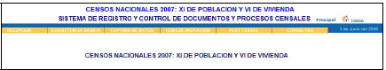
Gráfico

Sistema de Procesamiento de Cedula Censal
OBJETIVO:
El sistema tiene como objetivo el procesamiento (digitación y validación) de la información de la cedula censal y otros documentos auxiliares hasta generar la base de datos de información censal para su difusión.

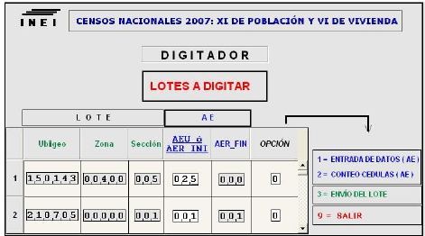
Gráfico

Sistema de Monitoreo y Seguimiento
OBJETIVO:
El sistema tiene como objetivo el monitoreo y seguimiento de los procesos censales y proporcionar información que contribuya a las evaluaciones internas, a fin de realizar ajustes en la programación y adoptar medidas correctivas en caso de ser necesario.

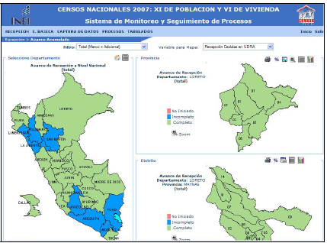
Gráfico

ANÁLISIS DE LOS PROBLEMAS DE INFORMACIÓN

Situación problemática
En la actualidad el Instituto Nacional de Estadística e Informática (INEI) viene desarrollando el proceso de obtención de información a través de encuestas cuya captación se realiza de forma manual lo que produce un 3 % de error en la información captada debido al factor de discrecionalidad que introduce el personal que interviene en la cadena de ingreso de datos, así como la demora, pérdida o deterioro del material de la encuesta. También se ha detectado que muchos de los encuestadores no cumplen con el recorrido de las rutas que le son asignadas y peor aún, se ha comprobado que se ha atentado contra la integridad de la información; este último hecho atenta contra la veracidad de la información captada. Estos problemas, en su conjunto, pueden generar riesgo en la obtención del producto de la encuesta y tener un impacto negativo sobre los resultados.

Problemas a resolver
SITUACION PROBLEMÁTICA | PROBLEMAS A RESOLVER
Los cálculos de tasa y precisión de error son generados manualmente. Los errores introducidos por la elaboración manual con lleva a resultados equívocos que se reflejan e toma de decisiones no acorde a la realidad del servicio. | - La toma de decisiones no refleja a la realidad del proceso.  - La identificación de los riesgos que surgen sobre la marcha del proceso son difíciles de identificar  a fin de mitigarlos.
Cada Encuesta administra su propia información con respecto a los elementos de resultados que serán evaluados a través del monitoreo. | - Realizar un monitoreo general del comportamiento de las Encuestas que se realizan en paralelo para una adecuada gestión es bastante difícil.
No existe un criterio único para poder establecer monitorizaciones mínimas por Encuesta. Actualmente, cada Encuesta estable el número de monitoreos que se cree conveniente. | - Los criterios únicos que permitan establecer el número de monitorizaciones mínimas por Encuesta no han sido uniformizados.
Contar con cifras reales sobre las bajas y altas del personal son difíciles de obtener ya que nos registradas diariamente. | - Las bajas y altas de personal se registran fuera de fecha  - Los movimientos del personal no son reportados de manera oportuna.
Los mecanismos de control de rutas para verificar el cumplimento de las rutas asignadas, en las últimas Encuestas realizadas no han sido implementados por lo cual se ha detectado que los Encuestadores no cumplen el 100% de la ruta asignada, por el contrario completan su trabajo en casa. | - La verificación de información veraz sólo es posible de detectar en la etapa siguiente.  - Los mecanismos de control que permitan monitorear y garantizar el cumplimiento de la ruta asignada al Encuestador no han sido definidos.  - Verificar si la Encuesta fue captada realmente sobre la ruta asignada no ha sido implementada.
Los mecanismos de control para el traslado del material de la Encuesta no han sido establecidos. | - El traslado seguro del material de Encuestas no ha sido implementado lo cual ha generado vulnerabilidad de pérdida, demora y deterioro del mismo.
Los procedimientos para la recepción y distribución de los Formularios captados no han sido establecidos. | - La recepción correcta del material de la Encuesta no es confiable.  - Los procesos manuales generan un mal conteo de cédulas, extravío de Hojas control e inconsistencias con las mismas.
Las alertas para la reasignación de carga de trabajo a un Encuestador que este dado de baja no existe. | - Las alertas que informen sobre el estado de baja del Encuestador para evitar duplicidad en la reasignación carga no ha sido definida.
El poder subdividir la Carga de trabajo de un Ubigeo no ha sido definido. | - La división de un Lote de trabajo no implementada evita el poder distribuir la carga de trabajo en forma proporcional a carga de trabajo al Encuestador.

CONCLUSIONES
El termino del desarrollo del presente capitulo permite conocer la dirección de la empresa. Los objetivos estratégicos que guiaran su rumbo hacia sus planeamientos a largo plazo. El campo de acción y los procesos que serán afectados alineándoles con los objetivos estratégicos planteados. Las situaciones problemáticas y los problemas que son estudio de solución que deberá resolver la solución informática a desarrollar.

Por lo tanto, el estudio de los fundamentos teóricos es de suma importancia en el presente trabajo. Por lo que permite centrar esfuerzos del equipo de trabajo en los procesos que presentan problemas, que forman parte del campo de acción.

La solución debe estar alineada a contribuir al alcance de los objetivos a largo plazo de la organización. Brindando la solución que satisfaga las necesidades actuales del proceso o procesos estudiados. Solucionado problemas y brindando nuevos formas de realizar las actividades. Así la herramienta contribuirá a maximizar la eficacia del personal y contribuir en la eficiencia de realizar las tareas. Eficiencia que se traduce en reducción de costos para la organización y beneficios para el cliente.

CAPITULO 2

PROPUESTA DE SOLUCION

2.1 INTRODUCCION

“Un sistema es un conjunto de partes organizadas e interrelacionadas entre sí como un objetico común. Un aplicativo o software es un programa compilado que tiene un objetivo específico como leer correos, navegar por internet, etc.”

El presente capitulo orienta al equipo del desarrollo en conocer cuál es el objetivo general que debe alcanzar la solución y aquellos objetivos específicos que permitirán lograrlo.

La solución debe conllevar a una serie de beneficios tangibles o intangibles para la organización sin que estos no se vean reflejados al cliente. En nuestro caso los beneficios obtenidos por el proyecto no solo tocan a la empresa sino son trasladados al cliente al mejorar el servicio brindado.

Conociendo, el objetivo principal a cumplir el equipo de trabajo puede evaluar diversas soluciones en el mercado. Con la finalidad de realizar un análisis comparativo entre las diversas herramientas y evaluar cuál es la mejor opción. En muchas ocasiones la decisión radica en si el producto debe ser desarrollado in house o adquirirlo basando la elección en variables como beneficio y costo.

El equipo debe estar preparado para analizar todas las variables expuestas y proponer la herramienta que cumpla con los objetivos específicos planteados por el negocio.

2.2 OBJETIVOS DEL PROYECTO

2.2.1 Objetivo general
El objetivo general del proyecto es desarrollar una solución tecnológica que reduzca el margen de error en la captura de datos y que permita reducir el tiempo general de la captura y procesamiento de datos de las encuestas con la aplicación de controles que permitan el monitoreo del proceso de encuesta en tiempo real, así como también medir el desempeño de los encuestadores.

2.2.2 Objetivos específicos
- Creación dinámica de Formularios electrónicos para las Encuestas.
- Ingreso de Marco muestral.
- Creación de rutas a la Encuesta.
- Distribución de carga de trabajo al encuestador
- Realizar el reconocimiento de la ubicación geográfica del Encuestador.
- Medir el cumplimiento de ruta y avance de carga de trabajo del encuestador.
- Permite el ingreso de los datos de los Formularios de las Encuestas mediante equipos móviles (smartphone).
- Monitorear el recorrido de rutas asignadas al encuestador.
- Controlar en tiempo real el avance de la captura de datos.
- Generar Indicadores de calidad.

2.2.3 Fundamentación de los objetivos

- Administrar las encuestas con estructura dinámica.
Este objetivo tiene como alcance manejar un banco de preguntas pre-configuradas, plantillas de encuestas las cuales podrán ser usadas en la creación de encuestas y la creación propia de la encuesta, esto permitirá crear las encuestas de una manera más rápida, ya que se podrá escoger una plantilla que contenga casi todo lo que se necesita tales como preguntas y las reglas que estas tengan. Al manejar las estructuras de manera dinámica se podrá crear las estructuras que el móvil usará para capturar los datos de esta manera en caso hayan errores se podrá corregir y poner en ejecución en menor tiempo.

- Permitir la asignación del tamaño muestral de una encuesta y su distribución a los encuestadores.
Al asignar el tamaño de la muestra a una encuesta se podrá controlar los lugares donde se realizará la capturar de los datos y poder establecer las rutas de trabajo más adecuado a fin de poder cubrir la mayor cantidad de establecimientos en menor tiempo y posteriormente distribuir las rutas de trabajo a los encuestadores, al conocer que rutas debe cumplir cada encuestador se podrá saber de qué lugares deben provenir las encuestas capturadas.

- Permitir el uso de las plantillas de encuesta y ruta de trabajo en el dispositivo móvil para la captura de datos.
En el dispositivo móvil se podrá visualizar la ruta de trabajo que se le fue asignado al encuestador mostrando los establecimientos en los cuales deberá realizar la captura de datos y posteriormente mostrar la encuesta con la estructura que fue diseña la cual incluirá todas las validaciones ya configuradas, esto permitirá reducir los errores en la captura ya que se restringirá el ingreso de los datos inválidos, después de la captura se podrá enviar la información al servidor principal para su procesamiento o guardarlo en el dispositivo para su posterior envío, esto permitirá que los datos capturas estén siendo enviados casi al momento de su captura y con menor cantidad de errores humanos.

- Realizar el reconocimiento de la ubicación geográfica del Encuestador.
Al obtener la ubicación geográfica del encuestador se podrá validar con la ruta de trabajo que tiene asignada logrando de esta manera llevar un control si este trabajador está enviando información de los establecimientos ya previstos para la encuesta o en caso contrario tomar las acciones necesarias para evitar recepcionar información ficticia y poder reasignar la carga de trabajo a otro encuestador.

- Medir el cumplimiento de ruta y avance de carga de trabajo del encuestador.
Al realizarse la captura de los datos en un dispositivo móvil y siendo enviados después de su captura se podrá verificar si el encuestador está siguiente la ruta que se le fue asignada en la encuesta y si está logrando capturar la carga en el tiempo establecido y que tanto progreso diario está teniendo, además de poder detectar si en un tiempo (días) no ha realizado ninguna captura para que se puedan tomar las medidas necesarias para no caer en retrasos.

- Controlar la validez de los datos capturados.
Esto permitirá llevar un control sobre los datos que estén proporcionando los encuestadores en tiempo real, si bien en el dispositivo móvil se realizaran ciertos controles estos no pueden controlar todo, por ellos al momento de recibir la carga de datos se verificará con ciertas validaciones que estos sean válidos como por ejemplo el origen de la carga, al detectar carga inválida se tomara medidas correctivas sobre esta ya sea anulándola o corrigiendo los datos que sean necesarios.

- Controlar en tiempo real el avance de la captura de datos.
Al recibir la carga casi al momento de su captura se podrá conocer el avance general del levantamiento en campo y verificar que zonas están acorde con lo programado o cuales están atrasadas a fin de tomar las acciones necesarias para nivelarse en cuanto a lo programado.

- Generar Indicadores de Negocio.
Se podrá contar con gráficos de control que nos permita tener de manera visual las diferentes situaciones que se estén presentando en el proceso de captura tales como: cumplimientos con los tiempos programados, desvío de las rutas de trabajos, correcciones realizadas en cuanto a datos inválidos entre otros, ello permitirá tomar decisiones sobre qué problemas se presentan con mayor frecuencia y si estamos logrando superarlos o no.

2.2.4 Indicadores de logro de objetivos

Los indicadores usados para validar el logro del proyecto estarán enfocados según el avance del mismo.
- Aceptación de la especificación de modelado de negocio.
- Aceptación de la especificación de requerimientos del sistema.
- Aceptación de la especificación de análisis y diseño de sistema.
- Aceptación de la entrega incremental del software. La aceptación de dará por funcionalidad terminada cuando se haya certificado en los ambientes de testing.
- Aceptación final del producto.

2.3 BENEFICIOS DEL PROYECTO

2.3.1 Beneficios tangibles
- Mejorar la calidad de la información procesada.
- Reducción el % de error del dato capturado.
- Mejorar la calidad de la información procesada.
- Monitoreo y evaluación del desempeño de encuestadores.
- Incremento de la productividad para la monitorización de encuestadores.
- Revelación exitosa de la tendencia de captura de datos con dispositivos móviles.

2.3.2 Beneficios intangibles
- Mejorar la calidad de captura de los encuestadores por medio del feedback y capacitaciones en el uso de nuevas tecnologías.
- Mejorar la eficiencia de atención de los encuestadores por medio de la retroalimentación online disponible.
- Mejorar en el compromiso del personal.

2.4 ANTECEDENTES

2.4.1 Soluciones encontradas

2.4.2 Análisis comparativo

2.4.3 Evaluación de la mejor solución

2.5 TENDENCIAS
Las tendencias y tecnologías propuestas para el desarrollo del producto están enfocadas según su evolución actual y futura en el mercado. También se incluyen en el listado de aquellas tecnologías que la organización actualmente usa en otras soluciones ya implementadas.

Por lo que, las nuevas tecnologías propuestas están enfocadas íntegramente en explotar el desarrollo web incorporando flexibilidad y escalabilidad desde el lado del cliente.

A continuación se describen las tendencias y tecnologías propuestas para el presente trabajo:

2.6 CONCLUSIONES
La propuesta de solución se orienta por el desarrollo del producto in house. Ello debido a las particularidades de los requerimientos que el usuario desea obtener por parte del producto. La fácil administración del producto y la capacidad de incrementar nuevas funcionalidades según la retroalimentación recibida post puesta en producción es de suma de importancia para los dueños del producto.

Es evidente que el mercado ofrece soluciones de mayor amplitud que no necesariamente reflejan la particularidad de la organización. Un producto con las características descritas por los interesados de la solución.

La tercerización podría ser considera alternamente como una gran posibilidad de derivar el desarrollo fuera de casa. Empero, la importancia de la solución, la disponibilidad de los recursos de la empresa según el tiempo de los dueños del producto, la variabilidad y constante evolución que será afecta al producto en el ciclo de vida del desarrollo deja de lado esta posibilidad.

El equipo de trabajo deberá estar preparado para abordar dos variables que se presentarán en el producto a desarrollar la incertidumbre y la velocidad con que el negocio deberá cambiar para adaptarse a las nuevas necesidades que el mercado de las empresas encuestadoras exigen. No existe industrian donde ambas variables se muevan constantemente con en esta.

CAPITULO 3

MODELADO DEL NEGOCIO

3.1 INTRODUCCION
Este capítulo se enfoca en estudiar el campo de acción que es factor clave en el desarrollo del sistema desea automatizar.

El estudio del campo de acción permite al equipo de desarrollo delimitar las fronteras que deberán ser estudiadas. Conocer las actividades realizadas por los diversos trabajadores del negocio y las entidades que ellos administran. La identificación de los procesos y los resultados esperados son de gran importancia para el desarrollo del proyecto. Ello porque nos permite orientar el resultado del producto a lo que espera el negocio.

Todo proceso debe ser delimitado por reglas propias de la empresa. El conocer estar guiara al equipo de desarrollo a no incurrir en errores por no tomarlas en cuenta.

Por último, el modelado del negocio es una disciplina fundamental para la comprensión y evolución de una empresa.

3.2 REGLAS DEL NEGOCIO

3.2.1 RN001_Nro Formularios por Lote de Trabajo
Existe un mínimo de 02 Formularios y 100 Formularios como máximo

3.2.2 RN002_Formato de fecha
La variable fecha es de tipo numérico, la longitud de los valores es de 2 dígitos, Tener en cuenta los siguientes Rangos:
El Rango DIA: Del 01 al 31
El Rango MES: Del 07 al 11
El Rango AÑO: Solo es permitido el “07”

3.2.3 ARN003-Alfabético
(A: Z). no debe aceptarse como información TRES O MAS NÚMEROS SEGUIDOS o CUATRO CONSONANTES o TRES VOCALES SEGUIDAS.

3.3 MODELO DE CASOS DE USO DEL NEGOCIO

3.3.1 Actores del negocio
3.3.1.1 AN001_Director_DNCE
Persona encargada de gestionar la coordinación del levantamiento de encuestas. Participa de los procesos de Planificación de la encuesta y Consistencia de datos

3.3.1.2 AN002_Director_OTIN
Persona encargada de gestionar la ejecución y desarrollo de la Producción de datos. Participa de los procesos de Capturar datos y Difusión de resultados censales.

3.3.2 Casos de uso del negocio
3.3.2.1 CUN001_Realizar_Planificacion_operacion_campo
El proceso permite realizar la planificación de la encuesta que consiste en la definición de muestra, creación de marcos y distribución de Cargas e trabajo.

3.3.2.2 CUN002_Realizar_Procesamiento_datos
El proceso permite realizar la Captura de datos y del procesamiento de los mismos.

3.3.2.3 CUN003_Realizar_Monitoreo_operacion_campo
El proceso permite realizar el monitoreo en tiempo real acerca del avance de la Captura de datos asi como del procesamiento de los mismos.

3.3.3 Diagrama de Casos de Uso del Negocio
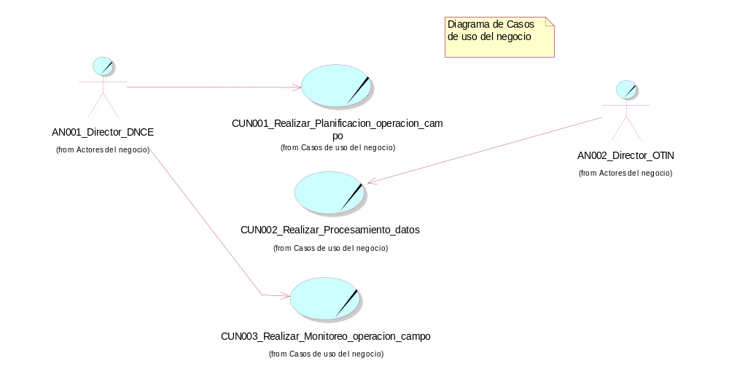
Fig.

3.4 MODELO DE ANALISIS DEL NEGOCIO

3.4.1 Trabajadores del negocio

3.4.2 Entidades del negocio

3.4.3 Diagrama de Clases del Negocio

3.5 REALIZACION DE LOS CASOS DE USO DEL NEGOCIO

3.5.1 Especificación de los casos de uso del negocio

3.5.2 Diagramas de proceso

3.5.3 Lista de actividades a automatizar

3.6 CONCLUSIONES
El estudio del negocio es de vital importancia para entender las necesidades de los usuarios en la organización. No es posible automatizar un sistema de información si no se llega a entender lo que se va automatizar.
El modelado del negocio permite involucrar al usuario al proyecto. Conocer las actividades factibles de ser automatizadas y trasladárselas al dueño del proceso. Por lo cual, el equipo de trabajo (usuarios y equipo del proyecto) se centra en dar valor a lo necesario para la organización.

CAPITULO 4

GESTION DEL PROYECTO

4.1 INTRODUCCION

Cuando iniciamos alguna lectura de algún buen libro de gestión de proyectos. La descripción del mismo indica más o menos algo similar al siguiente párrafo. “La gestión de proyectos permite al gestor del proyecto aplicará sus conocimientos, habilidades, herramientas y técnicas a las actividades del proyecto con la finalidad de cumplir con los requisitos pactados con el dueño del producto.”

En cierto modo lo indicado por estos libros es cierto y todos los temas relacionados descritos en sus libros también lo son.

Esta capitulo permite documentar las actividades iniciales mínimas con las que debería iniciar un proyecto. Un proyecto no podría iniciar sin conocer la lista de interesados que estarán involucrados en el éxito del proyecto. Es adecuado no solo tener la lista de usuarios que desean que el proyecto sea exitoso también es importante identificar aquellos usuarios que no desean el éxito del mismo.

Definir el desglosable de trabajo en actividades macros que puedan guiar al equipo en las principales actividades que se deben enfocar esfuerzos.

Por último, todo proyecto debe tener la aprobación del dueño del producto. Ello es de suma importancia, el será quien inicialmente quiebre las barreras fuera del alcance del equipo de desarrollo para lograr el objetivo.

Por último, la gestión de proyectos ofrece los mecanismos necesarios y conocimientos que permitan enrumbar los objetivos planteados a los logros del mismo.

4.2 REGISTRO DE INTERESADOS

Nombre del Interesado | Organización  a la que pertenece | Categoría  de interesado | Nivel  de interés (Bajo, Medio, Alto) | Nivel  de influencia  (Bajo, Medio, Alto) | Expectativas
Bertha Arcondo Huanaco | OTIN - OEDS | Patrocinador | Alto | Alto | Quedar satisfecho con el Proyecto
Nancy Hidalgo | DNCE | Alta Dirección | Alto | Alto | Que el Proyecto sea culminado exitosamente
Daniel Maguiña Huerta | OTIN | Alta Dirección | Alto | Alto | Que el Proyecto sea culminado exitosamente
Elmer Pérez Espinoza | OTIN - OEDS | Director Proyecto | Alto | Bajo | Que el Proyecto sea culminado exitosamente
Rooswelt Espinoza Minaya | OTIN - OEST | Gerente de Tecnología | Medio | Bajo | Mejorar la Captura de datos de encuestas
Gabriela E. Rojas Munive | OTIN - OEDS | Administrador del Proyecto | Alto | Bajo | ---
Augusto Suárez Gutiérrez | Consultor externo | Analista Programador | Alto | Bajo | ---
Freddy Huali Veliz | OTIN - OEDS | Administrador de Base de datos | Alto | Bajo | ---

4.3 EDT

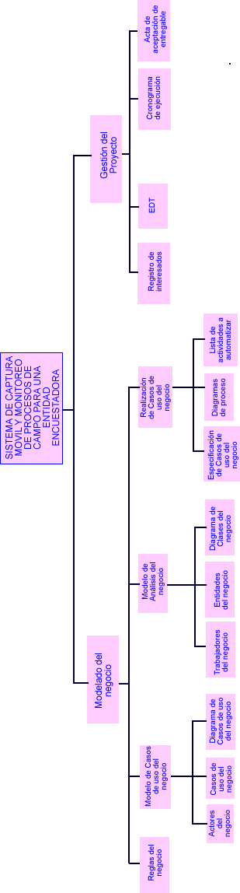

4.4 CRONOGRAMA DE EJECUCION

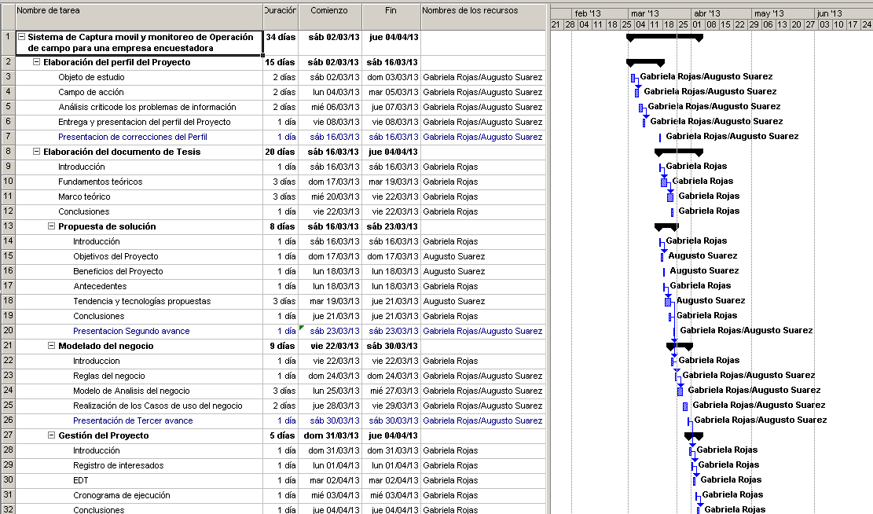

4.5 ACTA DE ACEPTACION DE ENTREGABLE

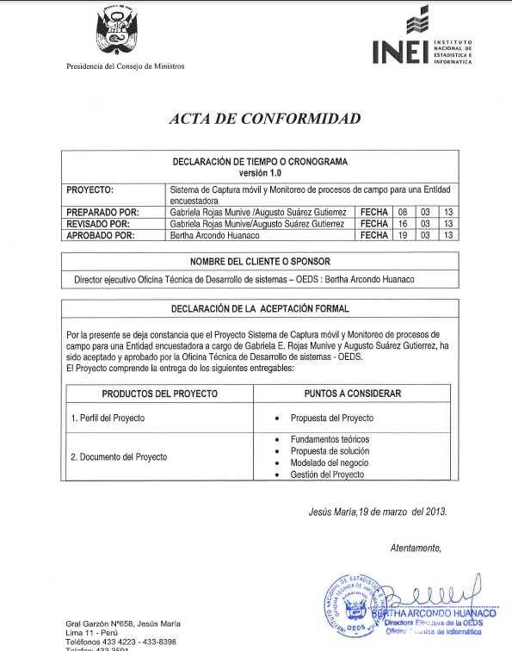

4.6 CONCLUSIONES
La gestión del proyecto es de gran importancia para el seguimiento y control del mismo. Una mala gestión de proyectos confluye a menudo en la no definición de necesidades de usuario final, aumentos en el costo y en retrasos en la entrega de los proyectos. Las causas de estos problemas son diversas, pero fundamentalmente pueden ser omisiones realizadas durante el desarrollo de sistemas, definición imprecisa de objetivos, estimaciones de costos prematuras, deficientes técnicas de estimación, mala gestión de tiempo y falta de liderazgo.

Entre las funciones básicas de la dirección de proyecto se incluyen la planificación de las tareas de proyecto , la elección del equipo de proyecto , la organización y la planificación de los esfuerzos del proyecto, la dirección del equipo y el control de la evaluación del proyecto.

5. CONCLUSIONES
La propuesta de solución a desarrollar para la organización nos ha guiado por una serie de entregables.

En primer lugar, los fundamentos teóricos permiten conocer el ámbito de la organización y como el mercado actual y futuro en relación a las tendencias y tecnologías actuales se comportan.

Entender, la organización con la finalidad de conocer su aporte con la sociedad, los objetivos a largo plazo y la estructura de personas que les dan soporte. Permite que el equipo de trabajo responsable de brindar la solución que sume esfuerzos hacia lo que realmente la empresa se oriente. Por último, el conocer la situación problemática por la que atraviesa e identificar los problemas guía al equipo de desarrollo a proponer la solución que no simplemente resuelva estos problemas. Sino que colaboren en gran medida a los objetivos a largo plazo que la organización desea llegar

En segundo lugar, el capítulo orientado a la propuesta de solución permite identificar los objetivos a nivel general y los específicos que darán solución a la problemática por resolver. Identificando los beneficios que podrán ser obtenidos con el uso de la solución. En síntesis, el equipo de trabajo puede entender claramente que es lo que se debe resolver y los pasos que deben realizarse para lograrlo. Ello no siempre amerita que la solución tenga que ser desarrollada. Porque existe la posibilidad que el mercado ofrezca el producto que cubra las expectativas actuales cubriendo el objetivo general planteado.

En tercer lugar, el modelado de negocio permite comprender el campo de acción que debe ser afectado. Las restricciones que deben ser consideradas para el producto. Los beneficiarios que se beneficiaran de los procesos de la empresa. Así como también los trabajadores que participarán en las actividades de los procesos. En síntesis, este capítulo permite conocer el campo de acción, a todos los usuarios que intervienen del mismo (actores, trabajadores, entidades, etc.) con la finalidad de conocer cuáles son las actividades factibles de ser automatizadas. Todo ello en estrecha correlación con los objetivos a largo plazo y orientados a la razón de ser de la organización.

En cuarto lugar, la gestión de proyectos permite conocer los involucrados o interesados del éxito o fracaso del proyecto. Establecer el cronograma de trabajo que permitirá dar seguimiento a las actividades del mismo. En síntesis, la gestión de proyectos proporciona las técnicas y herramientas adecuadas para la administración del proyecto cuya finalidad es el éxito del mismo.

Por último, el desarrollo del documento se encuentra estructurado de tal forma que comprendamos a la organización, los problemas que presenta, los objetivos a largo plazo que desean alcanzar. Encontrar la solución más propicia con la finalidad de cubrir las expectativas esperadas.

6. GLOSARIO
  - Autoentrevista. Técnica para captar información mediante la cual una persona contesta un formato (cuestionario) sin necesidad de un interlocutor. INE-GI. DGE. DGAIN. DN. Glosario sobre la Generación de Estadística Básica. Marzo de 2006 (Inédito).
  - Captura de datos. Procedimiento para transformar la información del cuestionario en un archivo electrónico de datos.
  - Carga de Trabajo:
Es la cantidad de lotes de Digitación que se asigna diariamente a un Digitador y que debe culminar durante su turno de trabajo.
  - Cédula de Encuesta:
Es el documento que contiene las preguntas que el empadronador realizará al informante de cada hogar el Día de Censo, para recolectar información sobre las características de la vivienda, del hogar y de las personas.
  - Encuesta:
Constituye el medio estadístico más importante y oportuno que dispondrá el país para la obtención de información estadística, social, demográfica y económica, proveniente de los hogares, que permitirá medir el nivel de vida de la población, el análisis y diseño de políticas en el área social y la evaluación del impacto de las mismas en las condiciones de vida de la población.

7. SIGLARIO
  - DNCE: Dirección Nacional de Censos y Encuestas.
  - INEI: Instituto Nacional de Estadística e Informática.
  - ODEI: Oficina departamental de Estadística e informática.
  - OTIN: Oficina Técnica de Informática.
  - OTD: Oficina Técnica de Difusión.
  - UDRA: Unidad de registro de archivos.

8. BIBLIOGRAFÍA
  - [1]: “Desarrollo y gestión de proyectos informáticos. Como dominar planificaciones ajustadas de software”. Steve McConekk – Editorial Mc Graw Hill
  - [2]: MANUAL DEL ANALISTA DE CONSISTENCIA DE DATOS - INEI
  - [3]: MANUAL DEL ENCUESTADOR_ENAHO - INEI
  - [4]: Proceso estándar para encuestas por muestreo – Instituto nacional de Estadística y geografía
  - [5]: Proceso estándar para encuestas por muestreo – Instituto nacional de Estadística y geografía
  - [6]: INEGI. DGE. DGAIN. DN. El Procesamiento. Serie: Lineamientos para la generación de estadística básica. Versión preliminar, Marzo de 2006. (Documento inédito).
  - [7]: Del libro: Fundamentos de Marketing, 13a. Edición, de Stanton, Etzel y Walker, Mc Graw Hill, 2004, Págs. 212-219.
  - [8]: Del libro: Diccionario de Marketing, de Cultural S.A., Edición 1999, Pág. 112.

9. ANEXOS

Encuesta SISFOH
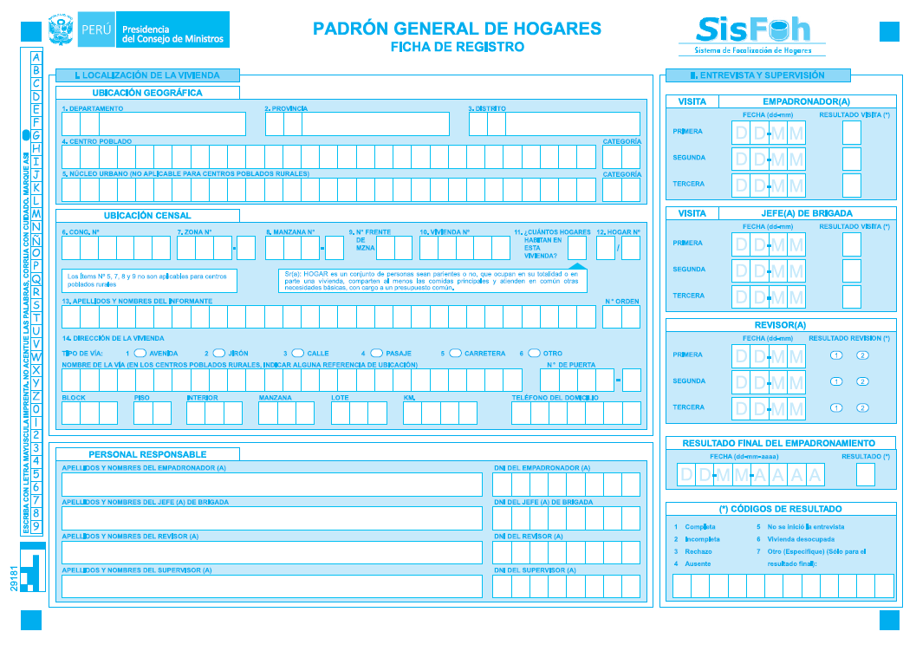
Gráfico06.- Ficha de registro SISFOH

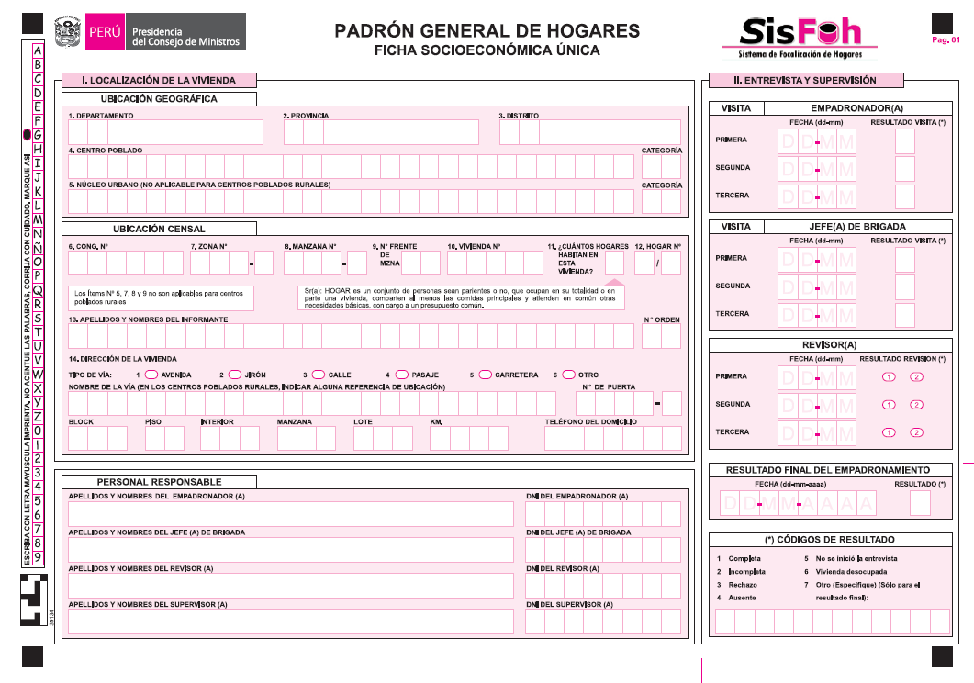
Gráfico07.- Ficha Socioeconómica SISFOH Hoja1
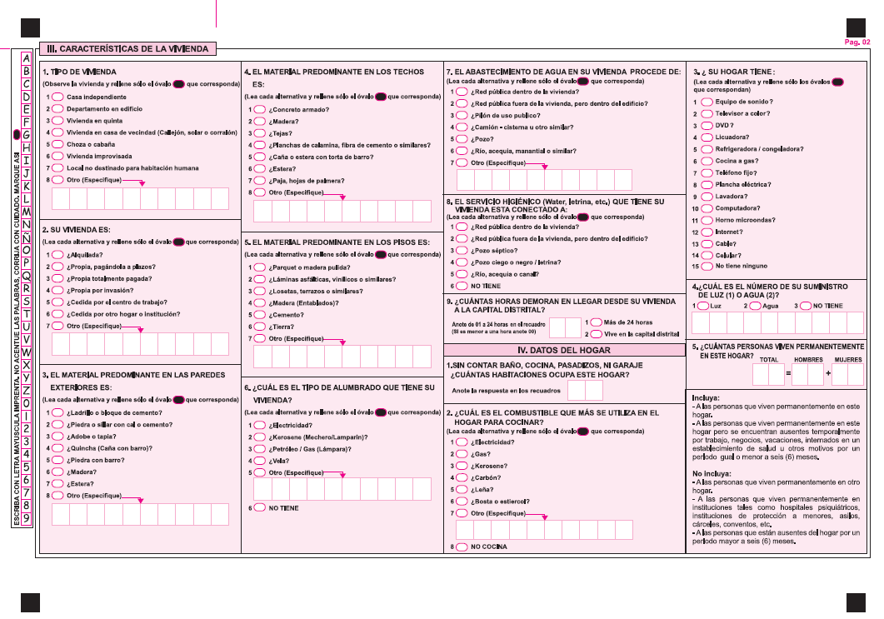
Gráfico08.- Ficha Socioeconómica SISFOH Hoja2
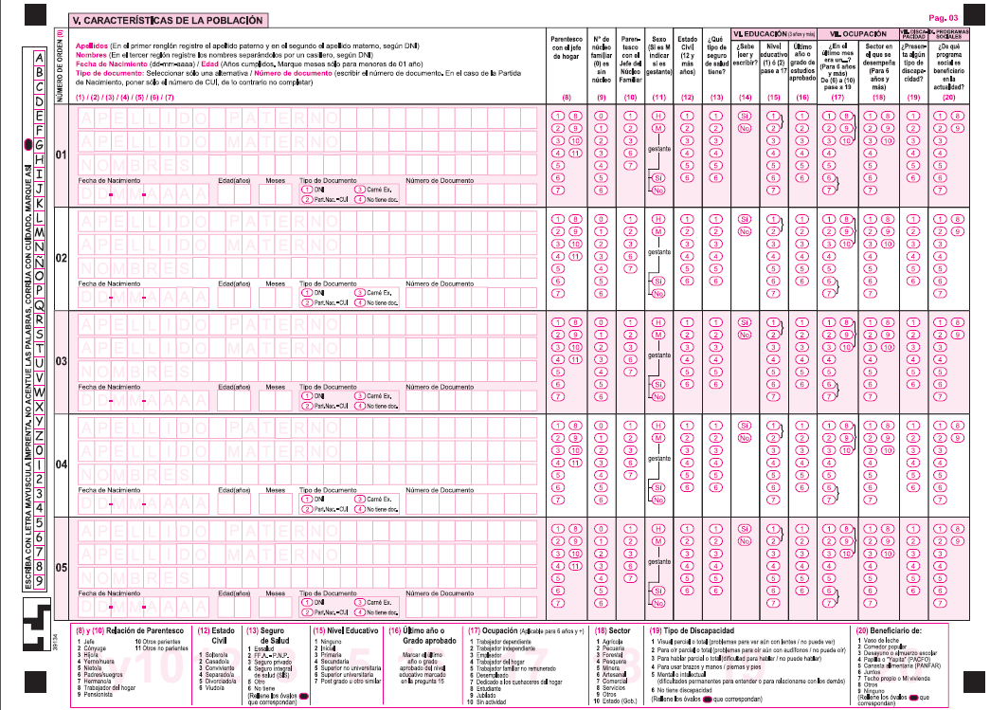
Gráfico08.- Ficha Socioeconómica SISFOH Hoja3
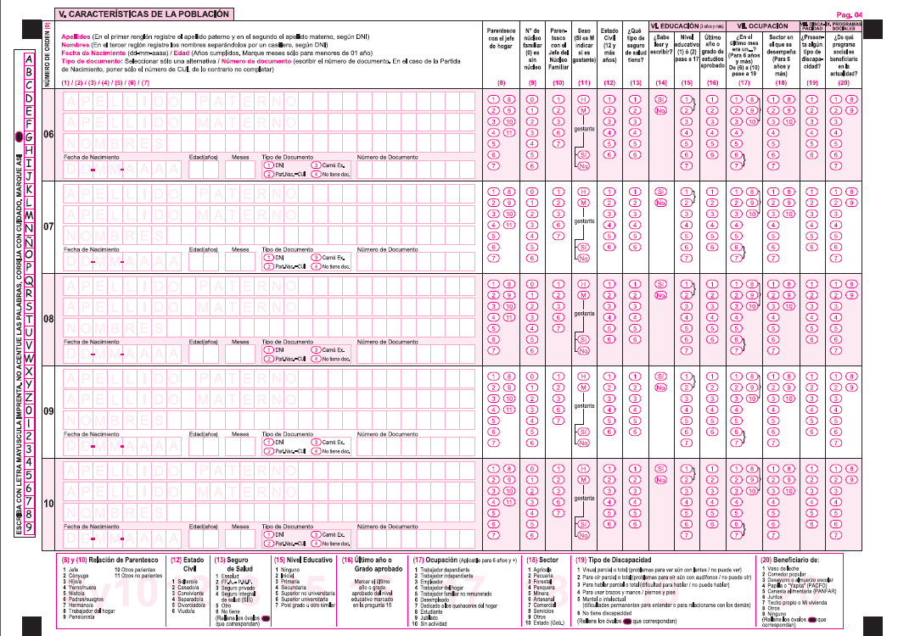
Gráfico09.- Ficha Socioeconómica SISFOH Hoja4
Encuesta TBC
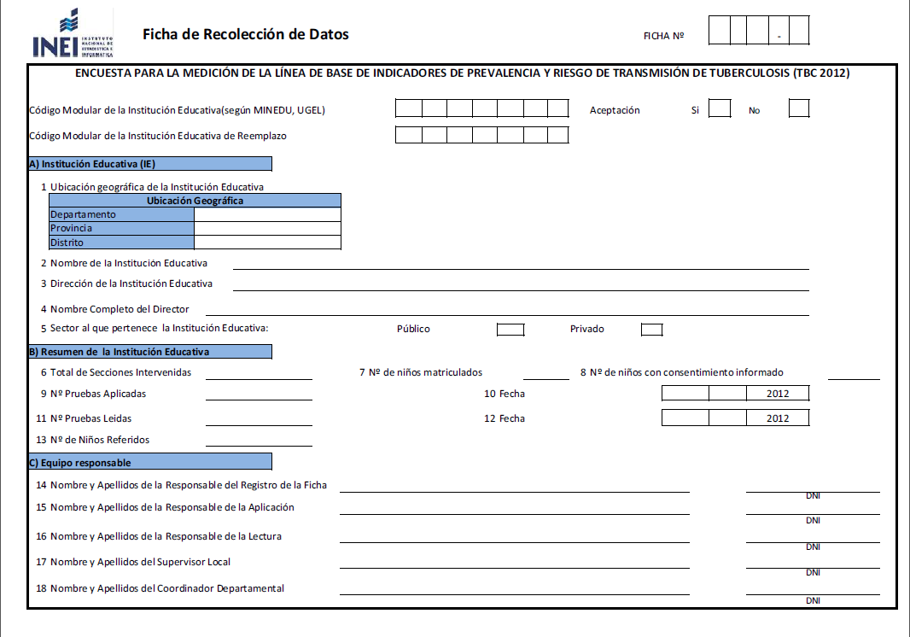
Gráfico10.- Ficha de recolección de datos TBC Hoja1
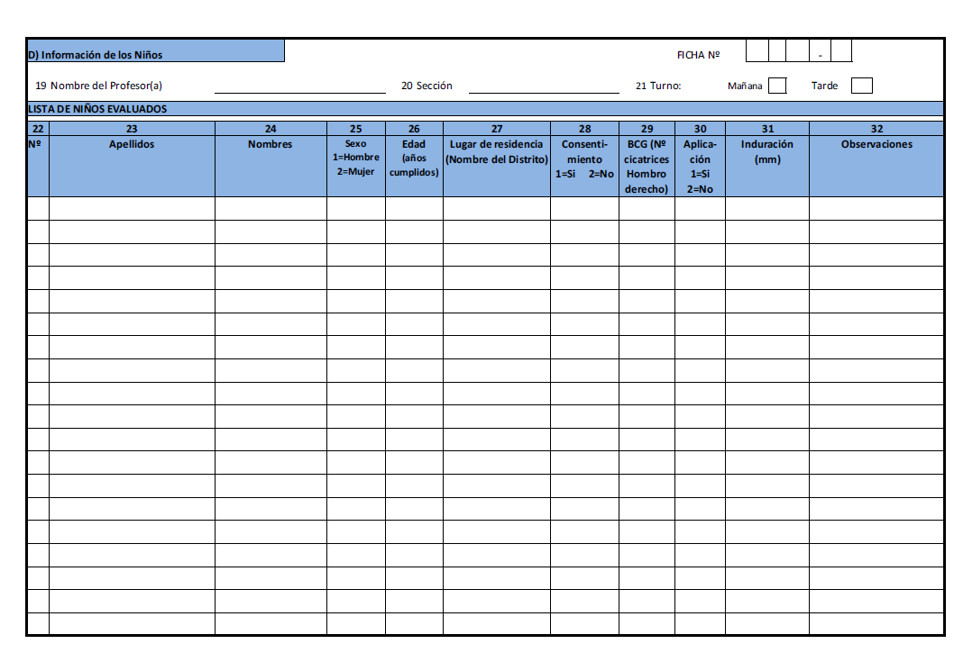
Gráfico11.- Ficha de recolección de datos TBC Hoja2

Encuesta ENEDIS
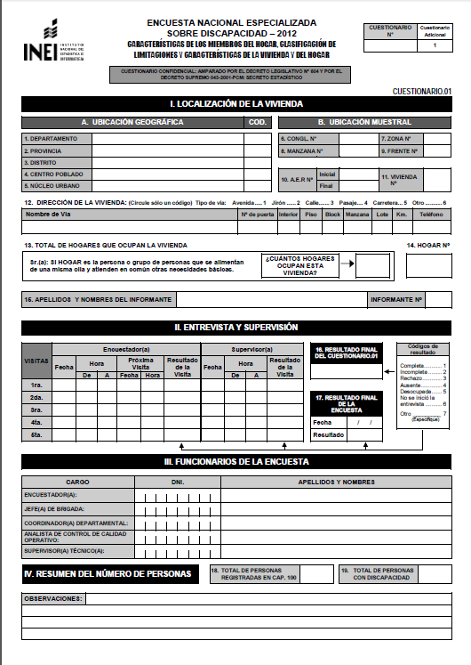
Gráfico12.- Ficha ENEDIS Hoja1

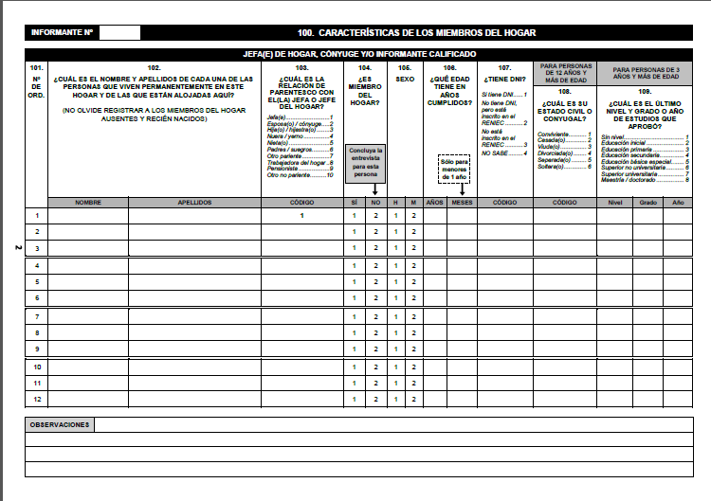
Gráfico13.- Ficha ENEDIS Hoja2
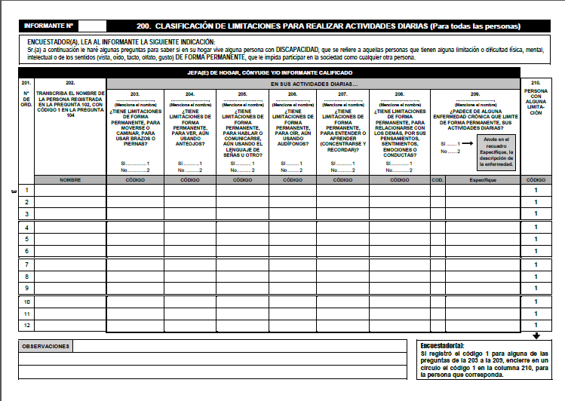
Gráfico14.- Ficha ENEDIS Hoja2

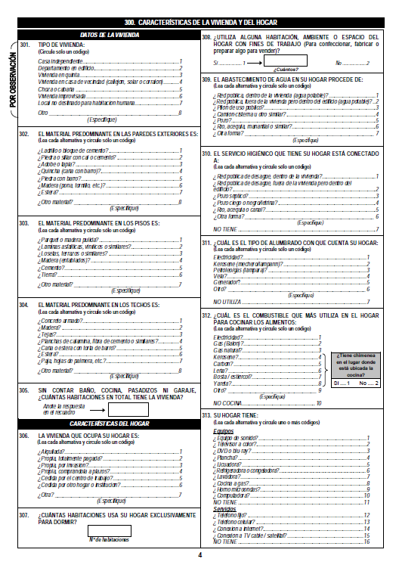
Gráfico15.- Ficha ENEDIS Hoja3

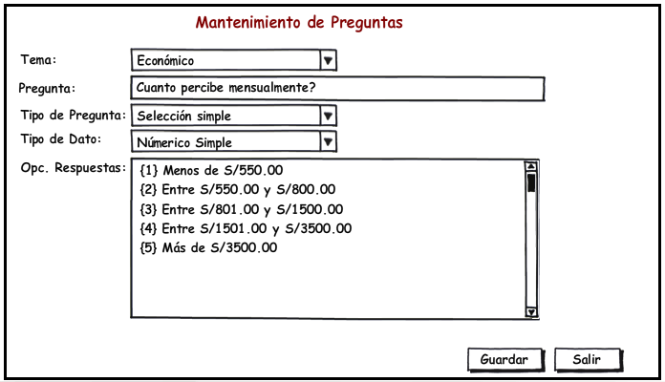
Gráfico16.- Mantenimiento de Preguntas

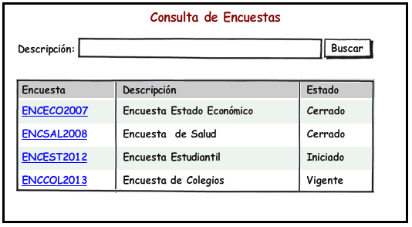
Gráfico17.- Consulta de Encuestas

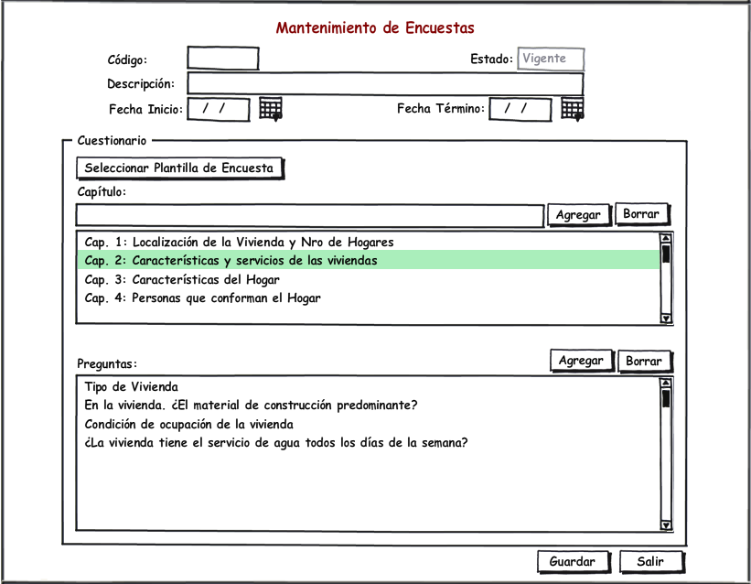
Gráfico18.- Mantenimiento de Encuestas

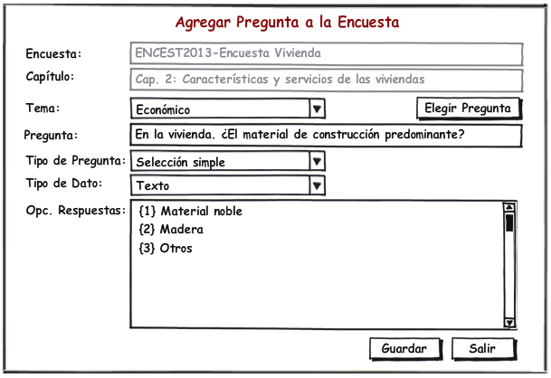
Gráfico19.- Agregar Pregunta a la Encuesta

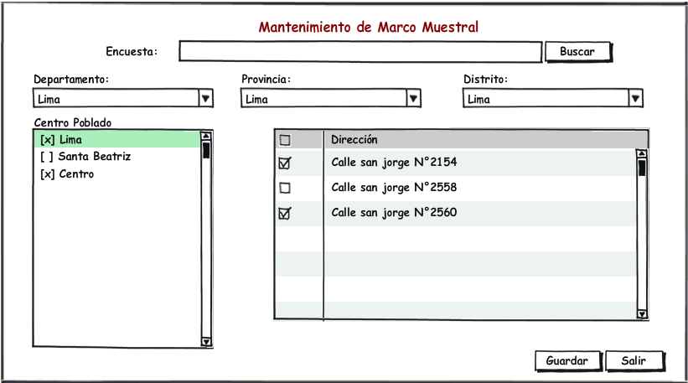
Gráfico20.- Mantenimiento de Marco Muestral

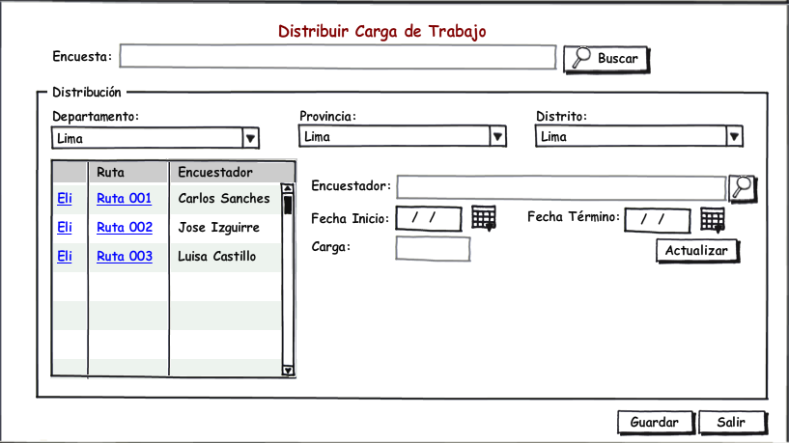
Gráfico21.- Distribuir Carga de Trabajo

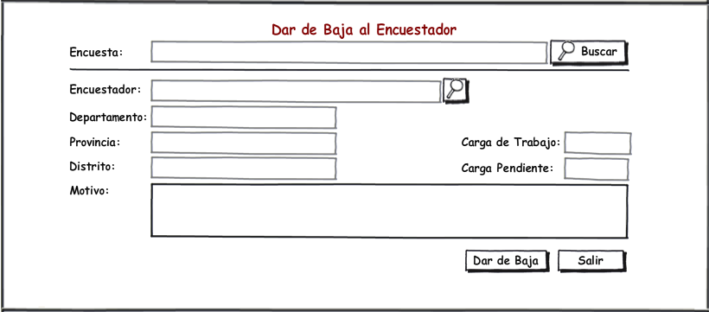
Gráfico22.- Dar de Baja al Encuestador

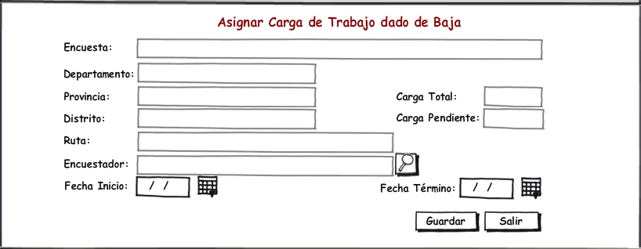
Gráfico23.- Asignar Carga de trabajo dado de baja

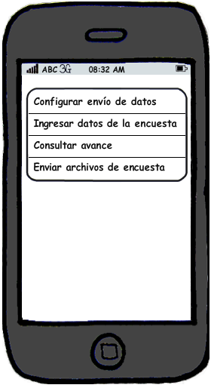
Gráfico24: Opciones de sistema en el dispositivo móvil

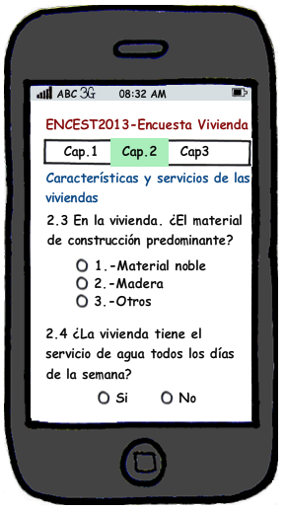
Gráfico25: Formulario de ingreso en el dispositivo móvil

BUENAS PRÁCTICAS DE UNA ENCUESTA POR MUESTREO
I. INTRODUCCIÓN
Los métodos de muestreo probabilístico, son aquellos que se basan en el principio de equiprobabilidad. Es decir, aquellos en los que todas las unidades de investigación, tienen la misma probabilidad de ser elegidos para formar parte de una muestra y, consiguientemente, todas las posibles muestras de tamaño “n” tienen la misma probabilidad de ser elegidas.
Sólo estos métodos de muestreo probabilístico nos aseguran la representatividad de la muestra extraída a toda la población y son por tanto los más recomendables. Los métodos de muestreo no
probabilístico no garantizan la representatividad de la muestra y no permiten realizar estimaciones inferenciales sobre la población.
En el proceso de selección de la muestra, necesariamente debe existir un marco muestral completo y actualizado de unidades de investigación, ya sea un marco de lista o un marco de áreas, del cual se obtendrá la muestra. También, es importante que considere los procedimientos de estimación de resultados y las estimaciones de varianzas.
Antes de realizar la investigación, debemos plantearnos que proporción de error estamos dispuestos a aceptar para dar por válido nuestro resultado. El análisis estadístico consiste en calcular la probabilidad de cometer este error y se espera sea menor al planteado preliminarmente como nivel de significancia.
Niveles Recomendados:
α = 5%. Existe 5% (0.05) de probabilidad de equivocarse y 95% (0.95) de confianza.
α = 1%. Existe 1% (0.01) de probabilidad de equivocarse y 99% (0.99) de confianza.
En una encuesta por muestreo, el desarrollo metodológico, el planeamiento del operativo de campo, la entrada de datos y la consistencia de la información no deben presentar SESGOS, se debe tener mucho cuidado en la construcción de los instrumentos de recolección, así como en la capacitación del personal de campo, la entrada de datos, a fin de no incidir en Errores No Muestrales, que son difíciles de controlar.
También es necesario plantearse una reentrevista a fin de asegurar la calidad del dato recogido de los hogares y/o establecimientos, de las unidades agropecuarias, etc., por los encuestadores.
Una encuesta por muestreo tiene muchas ventajas, bajo costo, la información es más exacta y de mejor calidad que la del censo, debido a que el menor número de encuestadores que permite una capacitación selectiva.
Asimismo, es posible introducir métodos científicos objetivos de medición para corregir errores.

II. PRINCIPALES LINEAMIENTOS PARA LA EJECUCIÓN DE UNA ENCUESTA DE HOGARES
2.1 PLANEAMIENTO

2.1.1 Definición clara y precisa de la población objetivo:
• Qué unidades la constituyen,
• Cuales son las características que la definen,
• Cual es la ubicación geográfica y,
• Cual es el periodo de referencia.

2.1.2 Definición clara de los temas y variables a investigarse:
• En función a los objetivos de la encuesta
• Que tipo de información se requiere
• Cada variable investigada debe incluirse por una razón explicita,

2.1.3 Disponer de un marco muestral:
• Actualizado lo más cerca al período de ejecución de la encuesta,
• Libre de duplicaciones u omisiones. Cada elemento de la población debe tener una probabilidad conocida y no nula de ser seleccionada,
• Estratificado en las diferentes etapas de muestreo,
• Con su correspondiente documentación cartográfica.

2.1.4 Determinar el tamaño de muestra:
• Que responda a los objetivos de la encuesta,
• Que responda a los niveles de inferencia requeridos,
• Con un margen de error establecido a priori,
• Con un nivel de confianza y una constante asociada a el,
• Con información sobre la magnitud de la dispersión o el grado de homogeneidad de las variables a investigar.

2.1.5 Distribución y selección aleatoria de la muestra en los diferentes estratos de la población:
• La selección de la muestra debe hacerse por un proceso aleatorio y el valor de la probabilidad se determina de acuerdo a la naturaleza del diseño muestral adoptado.

2.1.6 Diseñar un formulario que refleje los objetivos de la encuesta, que facilite la capacitación, operación de campo y el procesamiento de la información:
• Debe tenerse cuidado en la redacción de las preguntas,
• Tener en cuenta el flujo lógico de las preguntas,
• Formato amigable para el informante y el entrevistador,
• Debe realizarse pruebas para evitar sesgos,
• Las alternativas de respuesta deben estar precodificadas para facilitar la captura de datos.

2.1.7 Ejecución de la prueba piloto:
• Permite hacer las modificaciones necesarias al cuestionario,
• Permite ajustar las cargas de trabajo por encuestador,
• Permite ensayar el método de entrevista,
• Permite ensayar los procedimientos de captura de datos y estimación de resultados,
• Ultima posibilidad de detectar problemas mayores.

2.1.8 Selección de personal idóneo (entrevistadores y supervisores) de acuerdo al perfil requerido.
• Los entrevistadores y supervisores deben ser seleccionadas por su habilidad y motivación para realizar estas funciones.
• Los supervisores deben tener experiencia de campo previa como entrevistadores en encuestas similares.
• Siempre seleccionar más candidatos a entrevistadores de los que se necesita. Capacitar a todos y seleccionar los que se necesita al final del curso.

2.1.9 Capacitación adecuada al personal de campo que recopila la información:
• Usar ambientes adecuados,
• Usar manuales y equipo multimedia,
• Realizar entrevistas simuladas,
• Realizar prácticas de campo,
• Evaluar el aprendizaje durante todo el desarrollo del curso.

2.2 EJECUCIÓN Y PROCESAMIENTO
2.2.1 Establecer estrategias de supervisión de trabajo de campo que garanticen la cobertura de la encuesta, minimicen la falta de respuesta y garanticen una buena calidad de la información recopilada:
• Monitoreo del operativo de campo mediante reportes de la supervisión,
• Utilización de un banco de preguntas y respuestas,
• Verificación de cuestionarios en campo por el supervisor,
• Ejecución de reentrevistas por un equipo independiente,
• Retroalimentación del supervisor al entrevistador.

2.2.2 Garantizar que el procesamiento de la información sea ágil, con niveles de calidad aceptables y que permita obtener los resultados de manera oportuna:
• Codificación de preguntas no precodificadas
• Control de errores mediante la doble digitación de cuestionaros,
• Consistencia de rangos y flujos para detectar errores e imputación para intentar corregirlos,
• Ajuste de los factores de ponderación,

2.2.3 A partir de los mismos datos muestrales, estimar y difundir la varianza muestral (error de muestreo) para las variables mas importantes de la encuesta.
• Cada estimación tiene su varianza muestral. Ella depende de la variable que se estima y de las características de la muestra,
• A mayor tamaño muestral, menor varianza muestral,
• Es importante ofrecer al usuario de los datos alguna indicación sobre la importancia del error muestral de las estimaciones publicadas. Así mismo, agregar sugerencias en cuanto a su interpretación.

